# 申请材料

# 管理背景概述

1. 、 团队架构：

中国石油大学（华东）RPS战队团队架构如下：分为**竞培营、退役队员、正式队员、梯队队员（实习队员）**。其中正式队员负责主要研发项目部门，梯队队员为第二年的预备役，竞培营是梯队队员的培养中心，退役队员部分会留队作为技术顾问作为指导或是进行较为前沿的技术开发。

本赛季队战队架构进行的清楚的构建，达成了从“入队前——梯队（实习）——正式队员——离队”的完整发展闭环，由于今年人员部分组人员缺少的问题，本赛季也加大了对新人的培养，加快培养的进度，使得能够在短时间里**提拔**出有**潜力的新队员**。

**删除**了原先设定的“主席团”，“运营部”，战队的管理及技术方案敲定完全集中于本赛季管理层——队长，副队长，项管。原“主席团”功能转型为以退役队员为主的发展支持平台，主要聚焦于为在队及潜在队员提供就业规划、学业发展及赛事外项目指导等支持。

项目部中招商将由管理层进行，代表战队同各企业进行对接；宣传方向也由所改变，直接对接于战队所属学院的新闻宣传部，成为其一个分支，由此可以大幅度提升宣传质量（原因后文会提及）。

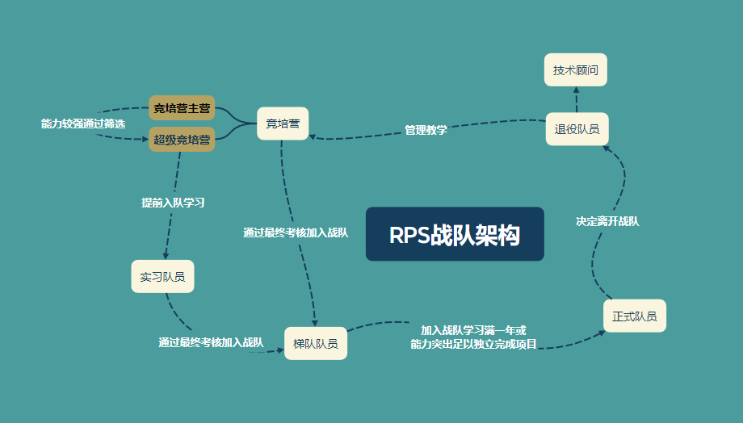

图1 RPS战队架构导图

1. 、管理模式架构：

中国石油大学（华东）RPS战队管理模式架构如下：战队今年采用“核心决策 + 技术分组 + 项目驱动”的**混合管理**模式。队长、指导老师、项目管理、副队长、组长组成战队核心管理及执行层。项目组主要由队长项管结合组长进行统筹管理，项目再次下设两个部分——六大技术组作为技术方向化分工，以兵种组作为任务导向进行分权管理，两个组长在赛季进行到不同阶段时均会有不同的侧重点。指导老师、副队长主要负责战队成果转化指导及统筹。最后退役队员与组长分别教学不同进度的竞培营，以此培营新队员，竞培营的发起由队长进行策划。

本赛季同样学习并规范**矩阵化管理**方式**：**

**双重管理链：**​​

​​纵向（技术）：六大技术组（机械、电控、硬件等）按技术方向划分，组长负责技术研发与组员管理。

​​横向（任务）：兵种组（步兵、英雄、工程等）按赛季项目划分，组长在项目重难点或是瓶颈时组织组员进行研发突破。

成员同时向技术组长和队长汇报，形成**交叉管理**。

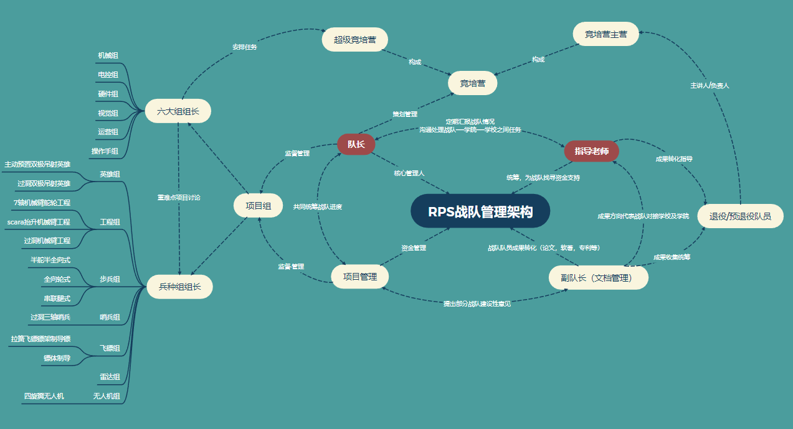

图2 RPS战队管理架构导图

1. 人员组成：

本赛季将项目管理职能**拆分**出了3项分别分配给了队长，项管（财务，进度），副队长（文档管理），同时各组采用“一带一——师徒”模式，每一位老队员，带一名新的梯队队员点对点的安排学习。

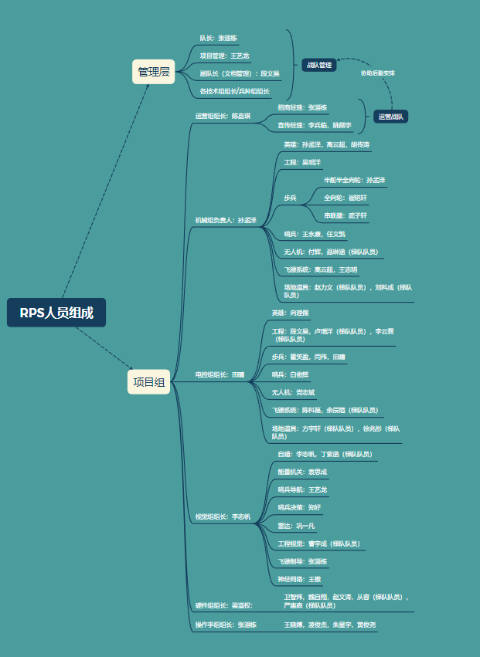

图3 RPS人员组成导图

1. 、个人管理定位：

下面将以多方面进行阐述管理定位：

1. 战队层面：

作为**核心管理人**，同时分权管理加大组长会参与战队决策/管理的机会。主要负责战队重大决策和战队统一管理方案制定，由2024年项目管理和队长并行决策转变为副队长、项管、组长在管理会议上进行意见收集，队长同各个技术组代表协商后进行敲定。

组长会同样做出了改变，不再同原先一样仅仅考虑技术方案和进度，而是发挥作为战队管理层应当发挥的实质性作用，组长代表的是整个技术组。以月为单位再以组长会进行**复盘**该阶段的备赛情况，制定下个月的方案。每次组长会前会由队长发起本次开会的主题，优先给各技术组长思考，以此来保证会议质量，**推动战队长远发展。**

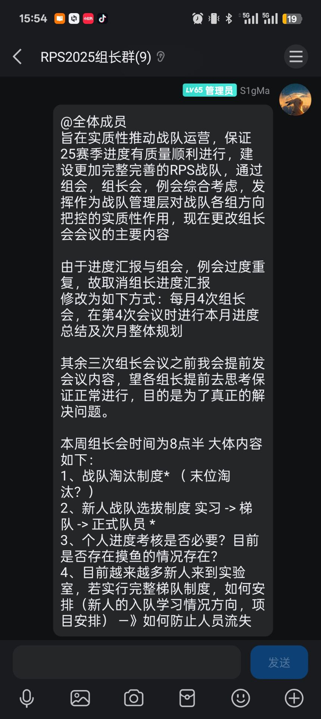

优势：降低许多不必要的纷争，基于个人**减少优柔寡断**的情况出现，最终导致实施存在延迟。

待优化点：要求核心管理人需要绝对的判断能力，当出现意见不合的时候需要做出合适的方案决定，作为队长是代表战队，协商时需要顾全大局不可过于片面的决议，应当主动的去分析了解根因做出合适的判断。

1. 项目层面：

作为**项目/方案敲定人**。本赛季为我们23年断代后的第二年，2024赛季可以说是抓纪律，恢复战队的备赛氛围。2025赛季那么便是做技术突破的一年。因此项目层面，作为**队长同时又是操作手组长**，优先会提出赛季各兵种需求展望，然后交付给各技术组进行方案讨论，最终敲定方案选型。以下是完整的方案确定流程。

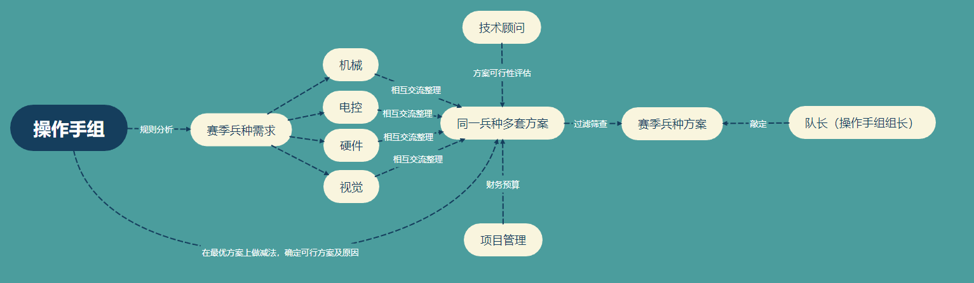

图4 战队赛季方案敲定流程图

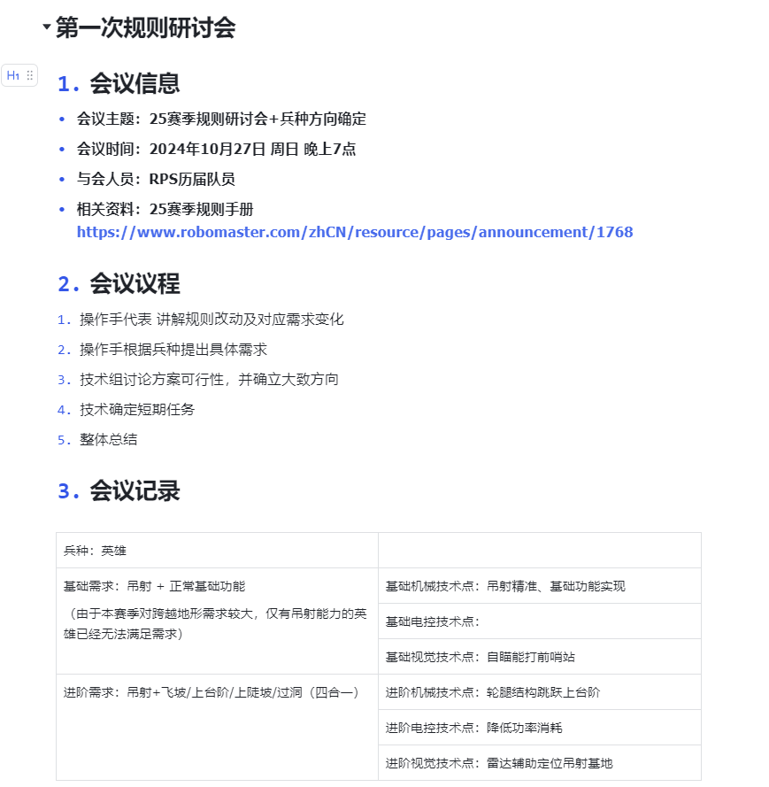

图4 赛季规则研讨会记录

在中期考核 - 完整形态考核之时，进行项目复盘同时在对未完成的项目或是项目实现效果甚微的项目进行**二次可行性评估**决定是否需要更换。

1. 战队传承培养层面：

作为**策划人**。主要确定本年度对于新人的培营方案及其模式。本赛季便有所创新采用的是**“3 + 1 + 1”模式**即竞培营3个月培养，一个月寒假集训，一次比赛（高校联盟赛）进行筛选，期间会穿插多方向的校内赛进行考察。人员需求，招新方向会给予各组组长足够的**自由度**来让其制定出具体实行方案。最后根据战队需求来确定下本年度战队需求人员。队长在其中仅作为辅助作用，减少过多的干涉。今年的战队人数高达**51**人。

1. 比赛领队层面：

和项管共同构成**主要规划者**，运营，各组组长为主要执行者。而我们会之间参与到出现问题的队员和事务安排上。以此来减轻比赛时管理的压力。同时作为比赛中的**指挥**，带领队员们拿下比赛胜利。

# 二、管理案例

## 1、目标制定与跟进

针对目标制定、进度管理、风险预判、目标达成等角度进行阐述。

### 案例一（STAR 法则）赛季英雄方案的敲定及实施

*Situation：*

2024年分区赛随着广东工业大学的吊射风波汹涌，越来越多的队伍开始拥有吊射能力。到了国赛，西交的3级摩擦轮展现出了极高的统治力同时多种摩擦轮方案也展现在了赛场上，让我们不得不意识到英雄吊射的重要性。历史数据显示，绝大多数队伍采用双极摩擦轮方案（包括我们）能过有在20m吊射的能力，散布分布在1 - 2块大装甲板。与此同时，华南理工大学，南京航空航天大学、大连理工的“吊射飞坡（过洞）英雄”验证了多功能集成可行性——英雄机器人需同时应对复杂地形（如吊射、飞坡）并保持火力输出。新赛季规则下，地形适应能力直接决定机器人的战场存活率和战术灵活性。本着”在多种可实现功能中做减法“原则，因此，在赛季初定下所有需求兼备的高标准英雄，拆封成5个需求板块——“吊射，过洞，上43°坡，飞坡，二级台阶”，再根据实际效果组合成本赛季的英雄方案。

*Task：*

集成“吊射精度、43°坡、飞坡稳定性、过洞兼容性、多级台阶”多维能力的英雄机器人，且研发周期需适配完整形态考核为节点的时间轴。我们采用**SMART原则**进行目标拆解：

### 功能模块量化

·吊射：20m散布≤1.5块装甲板（对标西交英雄吊射方案）

·地形：43°坡成功率100%，1级飞坡稳定性100%。二级台阶通过率100%

·过洞：机构变形/整体做小麻满足过洞需求不卡洞（100%通过率）

功能方案预实现方案：针对吊射初步采用上赛季国赛较为成熟的**双极摩擦轮**方案，并且**取消主动预置**提高英雄短时间的爆发能力，**3种**地形地形跨越可集中于轮腿英雄方案。

*Action：*

·将四大功能拆分为**独立模块**，优先预研技术成熟度低的环节；

·采用“双极摩擦轮串联腿英雄”作为基础方案，兼顾**地形跨越能力**与**强吊射能力**；

根据完整形态考核倒推制定时间表：预研 + 研发时期共计4个月。

|  |  |  |
| --- | --- | --- |
| 阶段 | 周期 | 交付 |
| 机械图纸绘制/串联腿模型仿真验证 | 4周 | 最终审核的底盘图纸/仿真结果 |
| 发件组装/走线 | 2周 | 待调试的底盘结果 |
| 系统联调/强度测试 | 3周 | 稳定的具有多功能性的底盘 |

**进度管控，项目追踪**：第一阶段时会采用周例会 + 周组会的方式，目前位于研发核心阶段，需要针对项目重难点进行多次讨论敲定且研发周期长故每周进行复盘要求有成果展示制作ppt汇报。

**第二阶段，第三阶段**：安排操作手加入车组，进行联调协同测试。采用一周一例会，两周一车组会的形式，车组会的开展有助于我更加具有针对性的了解到测试进展。其中操作手作为车辆主要测试负责人，我在赛季出为每量车安排了相应的出车测试表，将各种性能及其出车标准进行**量化**。

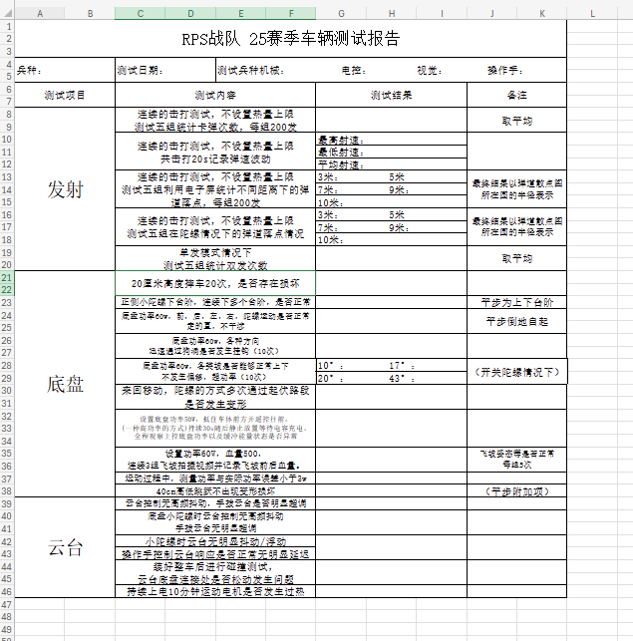

图5 兵种出车测试表（已开源）

整体项目管控以飞书进行辅助进行，绘制甘特图进行日程安排。

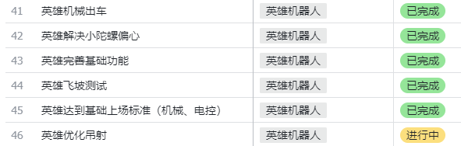图6 英雄进度甘特图

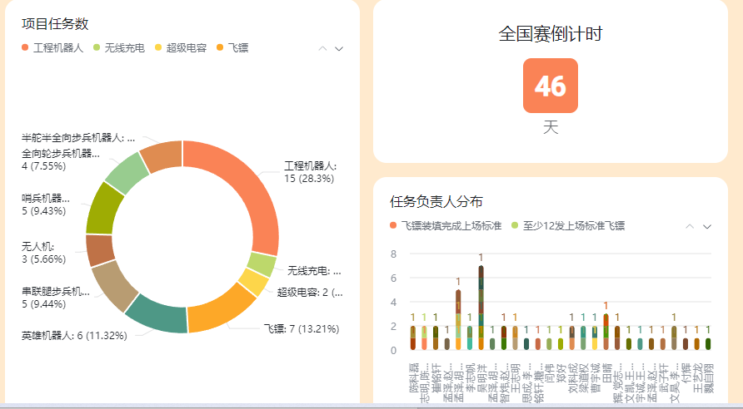

图7 总进度规划

### 风险控制：

进度保障：若出现测试进度**效果缓慢**应及时启动备用方案，继续沿用4轮麦轮底盘。

成本控制：在测试时通过测试底盘进行对整车的**成本预估**，来判定投入与支出是否存在一定比例避免出先不可控的资金投入。

### *Result：*

实际进度复盘：

|  |  |  |
| --- | --- | --- |
| 阶段 | 周期 | 交付 |
| 机械图纸绘制/串联腿模型仿真验证 | 6周 | 最终审核的底盘图纸/仿真结果 |
| 发件组装/走线 | 2周 | 待调试的底盘结果 |
| 系统联调/强度测试 | 4周 | 稳定的具有多功能性的底盘 |

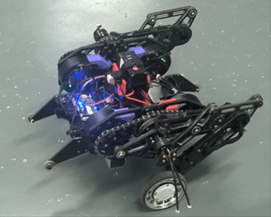

根据实际测试结果，由于实际进度**严重产生滞后**，故在串联腿仿真验证期间便将平衡底盘英雄方案及时砍掉。期间以**操作手组长（我）为主导**再次开展组会进行方案研讨，最终决定对2024赛季的麦轮底盘进行优化修改拨盘等供弹机构，使其满足过洞的尺寸要求并且下沉重心满足飞坡需求。删除云台主动预置机构，采用双极摩擦轮方案。同时由于串联腿方案验证成本也已经逐渐暴露，这也成为了更换方案的原因（最终实际串联腿步兵的成本已达英雄将近**2倍**甚至更高）。

最终技术指标达成度：

|  |  |  |  |
| --- | --- | --- | --- |
| 模块 | 期望目标 | 实测效果 | 方案是否继续保留 |
| 吊射 | 20m散布<1.5块大装甲 | 由于条件有限达成16m半块大装甲 | 双极摩擦轮（保留） |
| 飞坡 | 一级能够稳定飞坡 | 连续5次满仓可以飞坡 | 改用4轮底盘舍弃平衡底盘（保留） |
| 43°坡 | 稳定上43°坡 | 无法完成 | （舍弃） |
| 过洞 | 100%通过率 | 5%的概率底盘会卡住棱角 | （保留） |
| 二级台阶 | 100%通过率 | 平衡底盘跳跃不够稳定成果率20% | （舍弃） |

经验闭环：

1. 不因为了追求卓越技术而操之过急，本赛季是首次对串联腿方案进行研发，本身机械，电控存在很大很大的未知性，现2024赛季比赛中也只有上海交通大学在步兵上采用此方案，从而导致许多未知的测试问题暴露在了验证阶段使得进度整整落后的4周。最后串联腿的方案保留在了步兵。
2. 人力资源安排：在确定舍弃串联腿方案后，为了追赶进度同时安排了两名机械来分别负责云台及底盘，来进行模块化的结构测试，最后根据操作手的需求将**5个预定需求筛检成了3个达成了赛季英雄方案**，效果显著也是拿下了南部赛区英雄**第一均伤**的数据表现。
3. **“动态减法”**实现兵种功能也是本赛季**首次提出**，针对多种方案并存如何筛选有了很大的辅助，但是进度安排，及资源调动上也存在了部分问题，下个赛季的方案选型也会继续进行优化。
4. 英雄也凭借“动态减法”方案制定方法落实，首次接受到了东部分区赛青工会的分享邀请

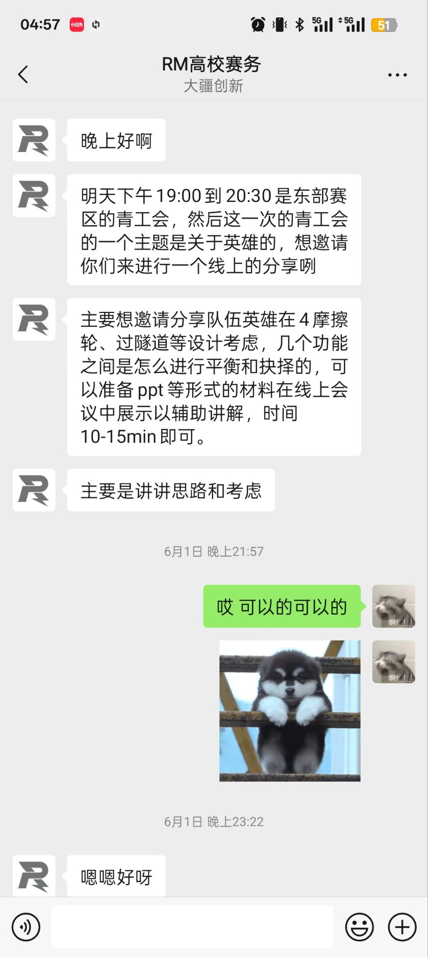

图8 东部赛区青工会邀请，分享英雄方案选型

### 案例二 各项场地道具的方案制定

*Situation：*

总结2024赛季的测试痛点，其中最为核心的是我们没有专门用来测试的符合要求场地道具。这直接导致了：

1. 时间成本：视觉方向测试自瞄需要额外的兵种进行击打测试，在没有出车是视觉的进度便一直停滞在代码层面，没有去直接落实到实际。

2、 机械维修频次加大：由于一直使用的是即将上场的车辆，极高的收击打频次，加上赛前一个月高强度的训练，这直接导致了机械层面维修难度上的加大，同时也为比赛带来的隐患，例如：复活赛第一场对战南航金城学院我们的舵轮步兵第一场便存在轮子不转的情况。这种测试很容易使得机械层面的损害度达到一个未知数，**“未坏将坏”**的情况这对即将比赛时十分严重的。

3、 操作手训练有限及非标准的道具：2024赛季能力机关、基地、前哨站等场地道具直到比赛也均不符合场上的尺寸要求，操作手在家训练的结果和场上差距较大，适应性训练相当于重新测试英雄体现最为明显。同时，影响最大的还是飞镖，家中的基地比较简陋制作时忽略了基地基座少了200mm高度，直接导致了整个赛季均没有命中基地镖且丢失了所有家中测试参数。

*Task：*

在项目制定时我们本着：“需求提出——需求达成方案可行性评估——成本估计/人力资源投入——风险评估”的流程进行。

|  |  |  |  |  |  |
| --- | --- | --- | --- | --- | --- |
| 功能需求 | 解决方案 | 成本估计 | 人力资源投入需求 | 风险评估 | 时间戳 |
| 视觉自瞄测试 | 制作可移动式靶车 | 1000r以内 | 机械1人/电控1人 | 靶车使用寿命 | 赛季规则出之前，2周审图 |
| 视觉能量机关，要求击打环数检测 | 重置能量机关，加入键轴检测，及环数灯条 | 2500r以内 | 机械1人/电控1人/硬件一人/视觉1人 | 1. 能量机关击打检测不够灵敏 2. 灯效不符合场上需求 | 方案验证2周，硬件打板发件1周，组装1周共4周 |
| 飞镖能够击打移动靶 | 基地顶部添加一个滑台可供移动 | 1000r以内 | 机械1人/硬件1人 | 引导灯不满足视觉需求，不满足尺寸规则要求 | 画图，发件，组装2周半，其中1周半审图 |
| 英雄基地吊射，前哨击打 | 快拆式基地前哨结构方便多场地拆装携带 | 1000r以内 | 机械1人 | 同上 | 同上 |

*Action：*

1. 项目自动会议：

由各功能需求提出人进行主导，队长（我）来进行项目会议组织，各组组长为代表将任务分配至新人通过场地道具来进行训练，本次项目也是对于新人的一个考察。

1. 场地道具标准化制作：

本次设计重点为机械方向，因此项目进行时同车组项目一样，在分为项目中期和结项期，分别进行审图，预算规划等，严格按照机械标准做审，但是设计思路上**不做过多干涉**给予新人一定的自由度进行设计发挥，这些也是为了让新人更快的**熟悉比赛的运维模式减少未来接车后因流程不清的风险**，同时也是为了使其更快的成长鼓励新队员加入赛季项目规划中。

1. **质量双闭环控制**：

a. **内部闭环**，以靶车举例，项目组需求人视觉组用靶车测试自瞄时，对比使用实车效果进行周反馈测试靶车实际应用情况。b. **外部闭环**，操作手在赛前合练继续使用靶车作为目标进行训练，同样定期反馈靶车使用情况及纳入训练的效果。

1. 管理风险预警：

a.**加工商定制风险**，可以存在精细零件加工失误、工期由于不可抗力因素延长。b. **制作难度风险**，由于项目为新人接手大部分均为大一新生，他们对于本项目如何规划，如何下手，如何做好都存在隐患性问题。c. **技术落地风险**，道具功能未达到比赛要求（能量机关触发逻辑存在错误）、图纸误读导致道具误差（再现基地高度200mm误差）、进度脱离管控，非态度原因延误。

*Result：*

1. 视觉效果提升显著：

视觉自瞄调试周期**缩短60%**能够在代码层面写完后直接上车验证，相较于往年视觉测试视觉多了**整整3个月**，这也直接辅助了今年我们队伍的视觉自瞄方向的技术突破。

机械维修频次降低，靶车**承担了90%**的击打测试

1. 风险控制：

比赛车辆仅用于操作手战术训练，**杜绝了”将坏未坏“的隐患**

1. 赛场适应性

飞镖命中率校设至上场水平，本次南部分区赛可见均命中了飞镖靶旁造成了伤害

能量机关激活成功，弥补了2024年国赛未激活能量机关的遗憾，同时环数均为**20 - 30环**得益于本赛季的环数击打检查

英雄吊射能力展现，结合案例1中英雄方案制定，最后通过长达1个月的测试才能达到分区赛那样的高吊射水准。

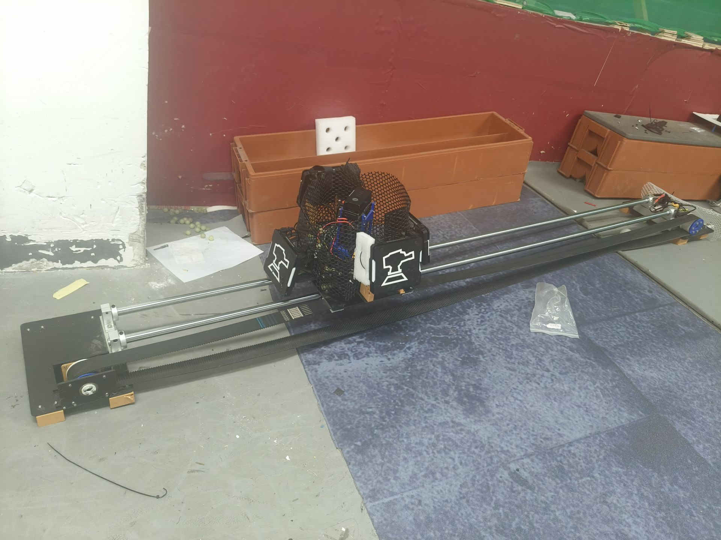

图8 靶车的实际成品

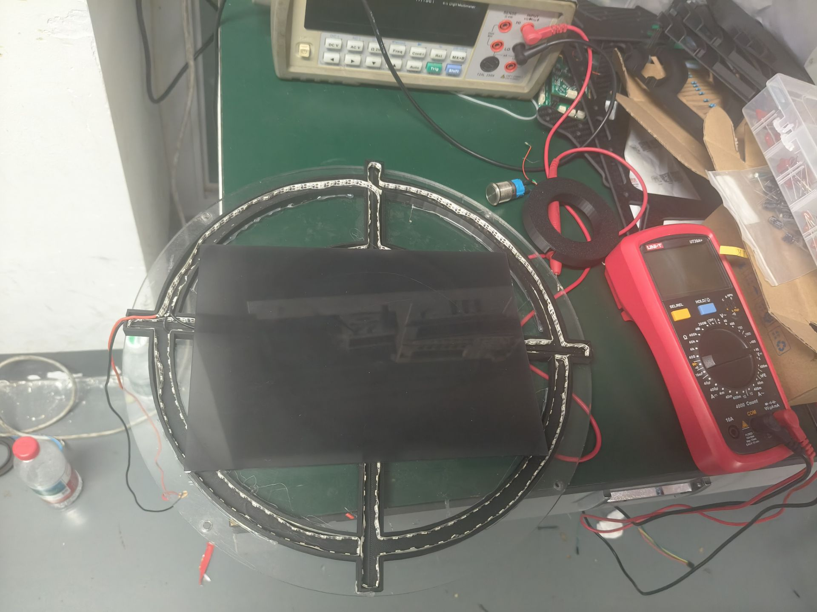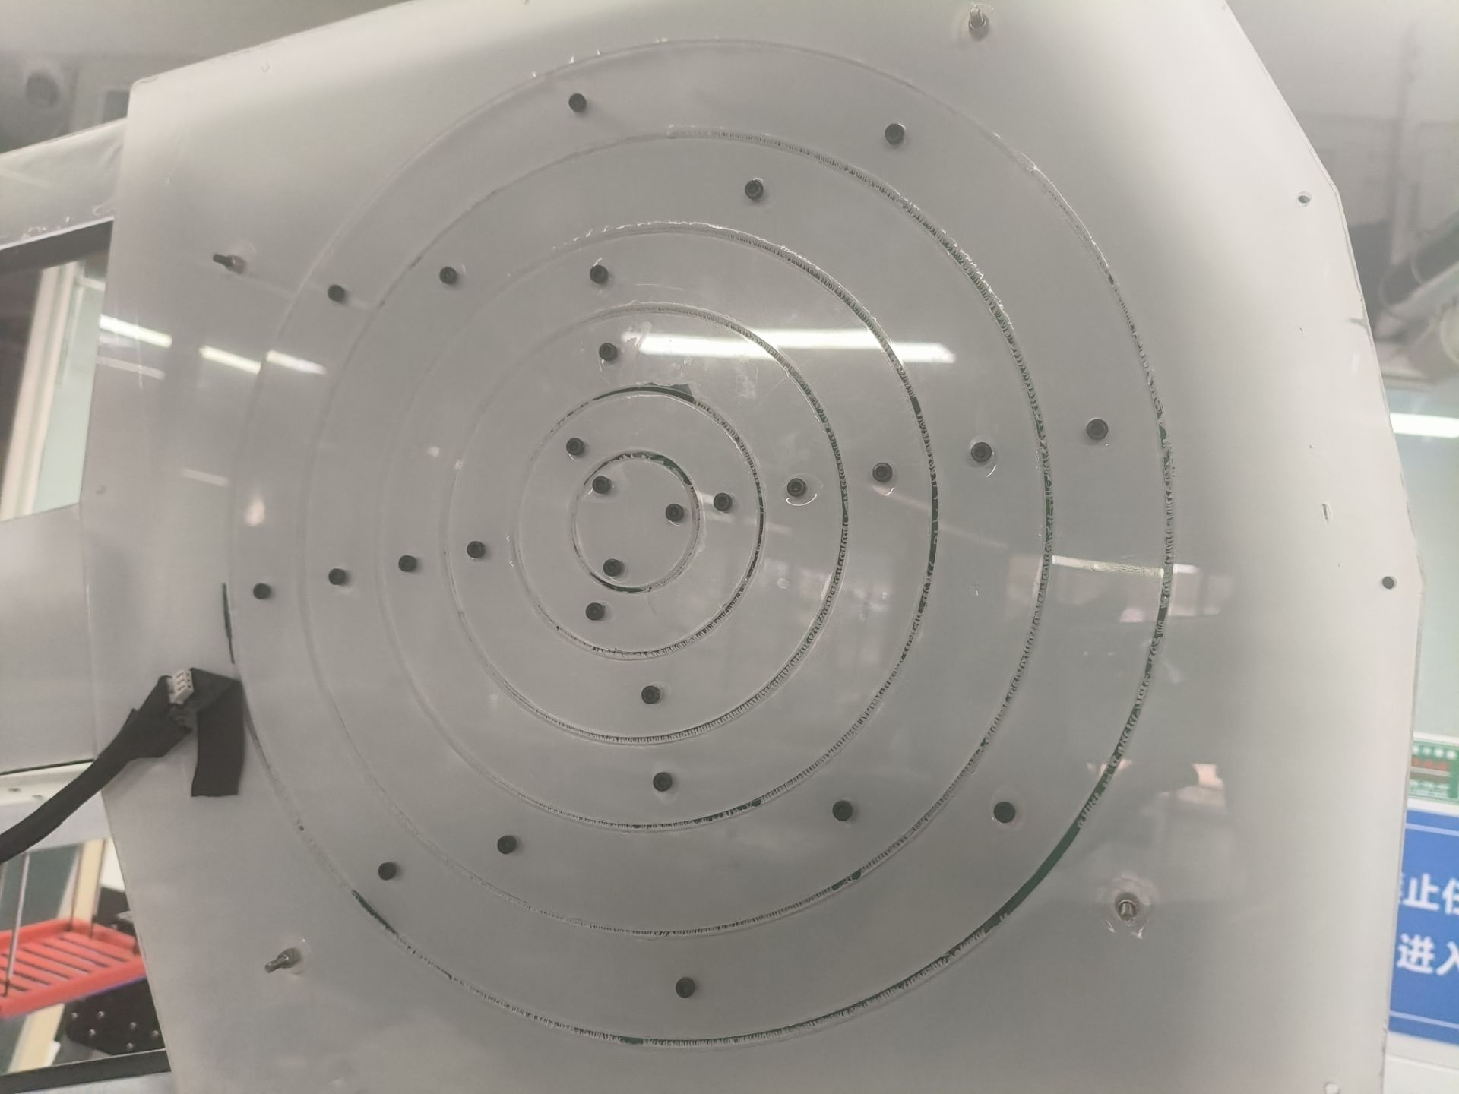

图9 能量机关测试版（左）能量机关成品（右）

进阶需求更新：

在分区赛后，我们也展开了关于场地道具的会议，我们将需求提出者于技术组召集展开**复盘**，得到依然存在部分场地道具存在不符效果不好的情况、或是场地道具迭代提出了更高的需求如：飞镖开始对制导镖体进行研发，需要基地飞镖靶能够移动，同时依然也有不部分存在和比赛实际情况不符。

**意料之外**风险发生反思：

|  |  |  |
| --- | --- | --- |
| 风险问题 | 解决情况 | 反思 |
| 制作成品与预期存在相差 | 复盘出现差错的原因发现，他们在的自主设计上存在很大的设计失误，这就是所谓的看开源看不明白。倒回审图阶段，由老队员带领首先让新队员组织讨论发现问题，在进行牵头修改。使得他们养成自主发现问题并解决的习惯。 | 由于项目首次交给的是新队员，在项目进度及其**个人能力评估**出现失误。刚刚加入战队还没有适应战队管理模式，他们的思想上并没有养成**主观能动性**，在对他们进行提拔的同时，反而存在了**“揠苗助长”**现象，为了解决问题一味的”抄“开源，却不会分便好与坏。同时，每一年的技术需求都在进行迭代于更改，队员并没有清楚的认识到这一变化的点 |
| 视觉机械交流存在误差 | 重新提出详细需求，并一同确定技术方案  Screenshot_2025-06-11-12-26-29-33_9d26c6446fd7bb8 | 由于场地道具项目简单，便没有组织技术方案敲定，导致视觉提出的方案中存在很多机械理解不清的地方，导致制作是去猜其意思。最后导致双方都认为自己是正确的。 |
| **设计冗余**，许多能够用更低更耐用的材料平替但却没有考虑，认为“开源肯定说的没错”，老队员也没有进行过多的干涉。 | 将场地道具制作同样纳入战队严格管理，在各方面都应安排给赛季正式队员监督，不能够完全给予新队员。 | 将此情况补充至新人培养系统当中，在分车组之前就进行分负责人，采用”师徒“的方式。新赛季规范新人体系，构建新人能力**漏斗模型**：理论培训 → 拆解往届道具 → 模拟任务考核 → 正式项目实操。  并且老带新责任进行绑定，作为技术培养负责人。这样便可以保障质量，控制成本问题。而本次我们却直接从理论培**训到项目实操，难度阶跃过大**使得新人无法适应， |

## 2、问题分析与解决

### 案例一 资金链中断（成本控制）

*Situation：*

2025赛季，我们将大胆进行技术研发。在确保为联盟赛保留两辆性能稳定车的前提下，将对此前所有**未敢尝试**的机械设计方案进行**集中研发**，对测试体系的稳定性提出了极高要求，成本控制因此显得尤为关键。

2024赛季我们取得了全国八强的成绩，但资金状况并不充裕，赛季初几乎减低直到2025赛季联盟赛时才有10w的流动资金。同时我们战队的资金属于阶段性报销，如果错过了本次，那么就要等很长一段时间再次报销。

联盟赛结束后，我们在总结大会上提出需要对比赛的3个兵种进行迭代，同时非联盟赛兵种需要发件准备完整形态考核及分区赛。此时，大批量的资金流水导致了我们一时无法拿出相应的资金。大批量资金需求**集中爆发**，进度与资金矛盾产生矛盾。

*Task：*

1. 复盘反思在联盟赛前预留了一定的资金进行赛后迭代规划为什么还会出现缺少可支配资金？
2. 在面临这种情况该如何最快的解决现状，同时避免在分区赛后至国赛期间不在出现这种情况。
3. 补充修订相关队规，做出可实行的紧急预案，同时再次优化成本规划。

Action：

1. 使用**层次剖析**对资金链中断的原因进行分析（这里采用**5WHY分析法**进行）：

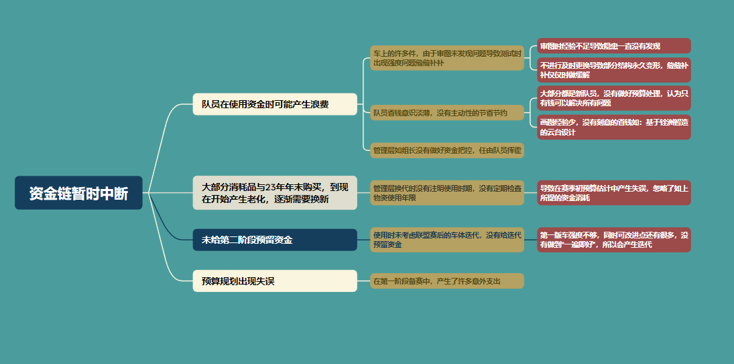

图10 5WHY分析——资金链暂时中断

其中占比较大且未意料到的便是**大量必备物资临终**（电池，视觉设备，电机），不得不在同一时期购买一定的必备物资，做出了很大一笔开支。因此我们再次进行对其分析：

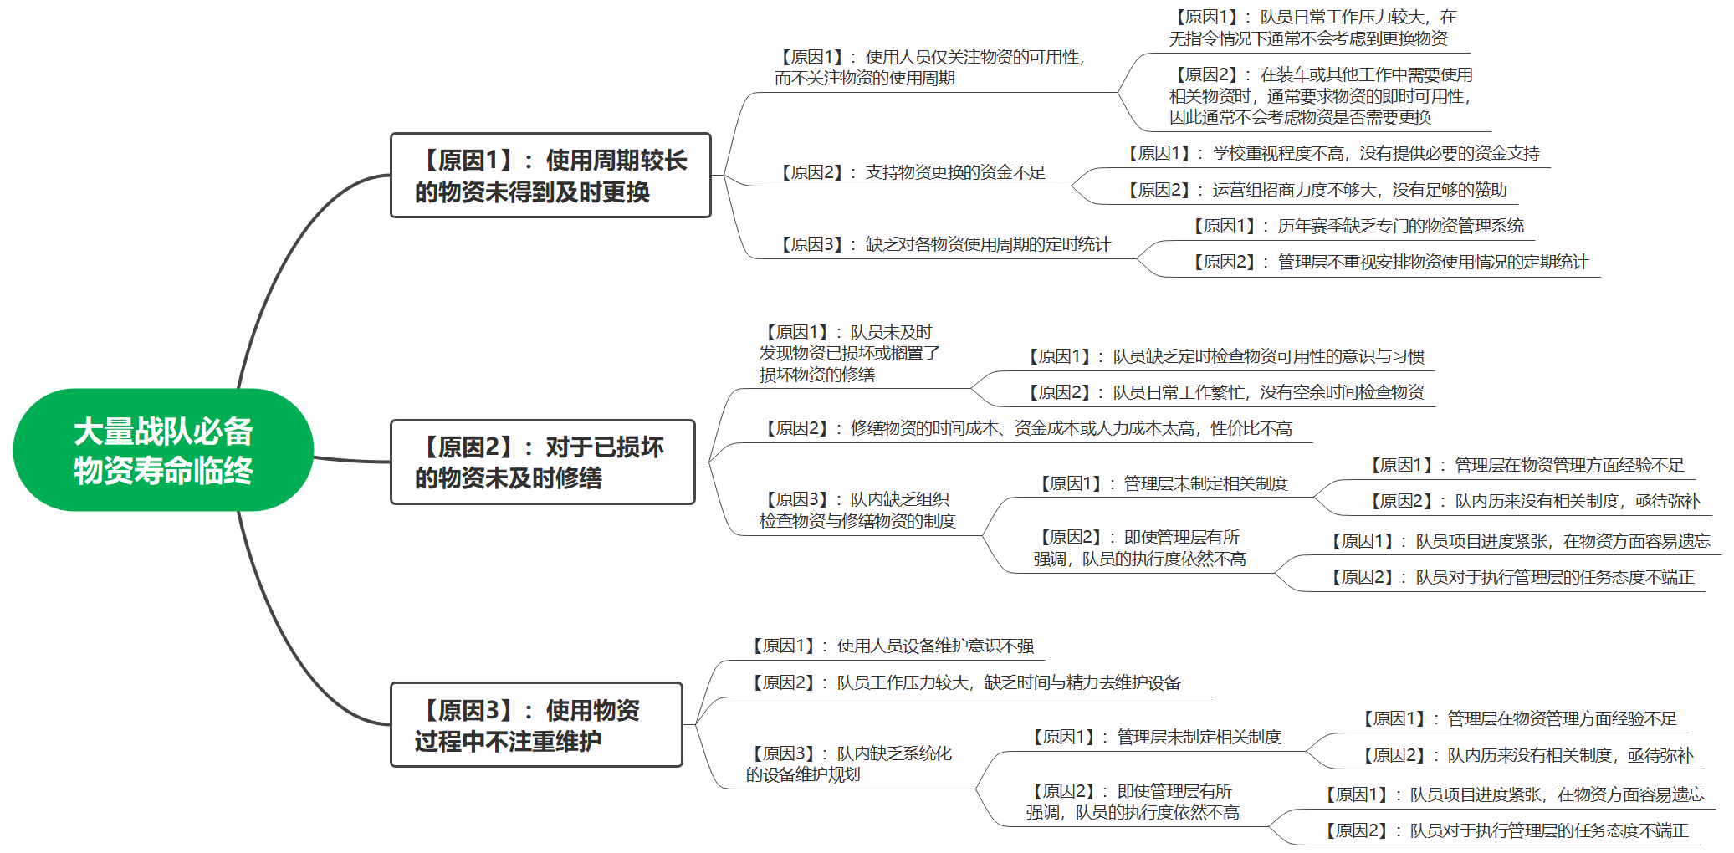

图11 5WHY分析——大量战队必备物资寿命临终

1. 在联盟赛结束后，紧急召集核心管理层开展问题讨论会议，根据层次剖析结果进行核心问题总结，并制定出问题**解决草案**。

核心问题1：装车或在其他工作中使用相关物资时，队员总讲究**及时可用性**，通常不会考虑物资跟换，且也不会考虑物质寿命问题。直到寿命问题影响到车体本身才会去注意。

解决情况：将购入的所有新物资，包括裁判系统**标签化**，利用**二维码联动飞书**的形式存储物资的基础信息，同时补丁战队**出入库系统**，做到个人出库个人负责，标签化物资录入系统统计各物资使用时间，每**2周**进行一次物资统计，为下个赛季做好铺垫。

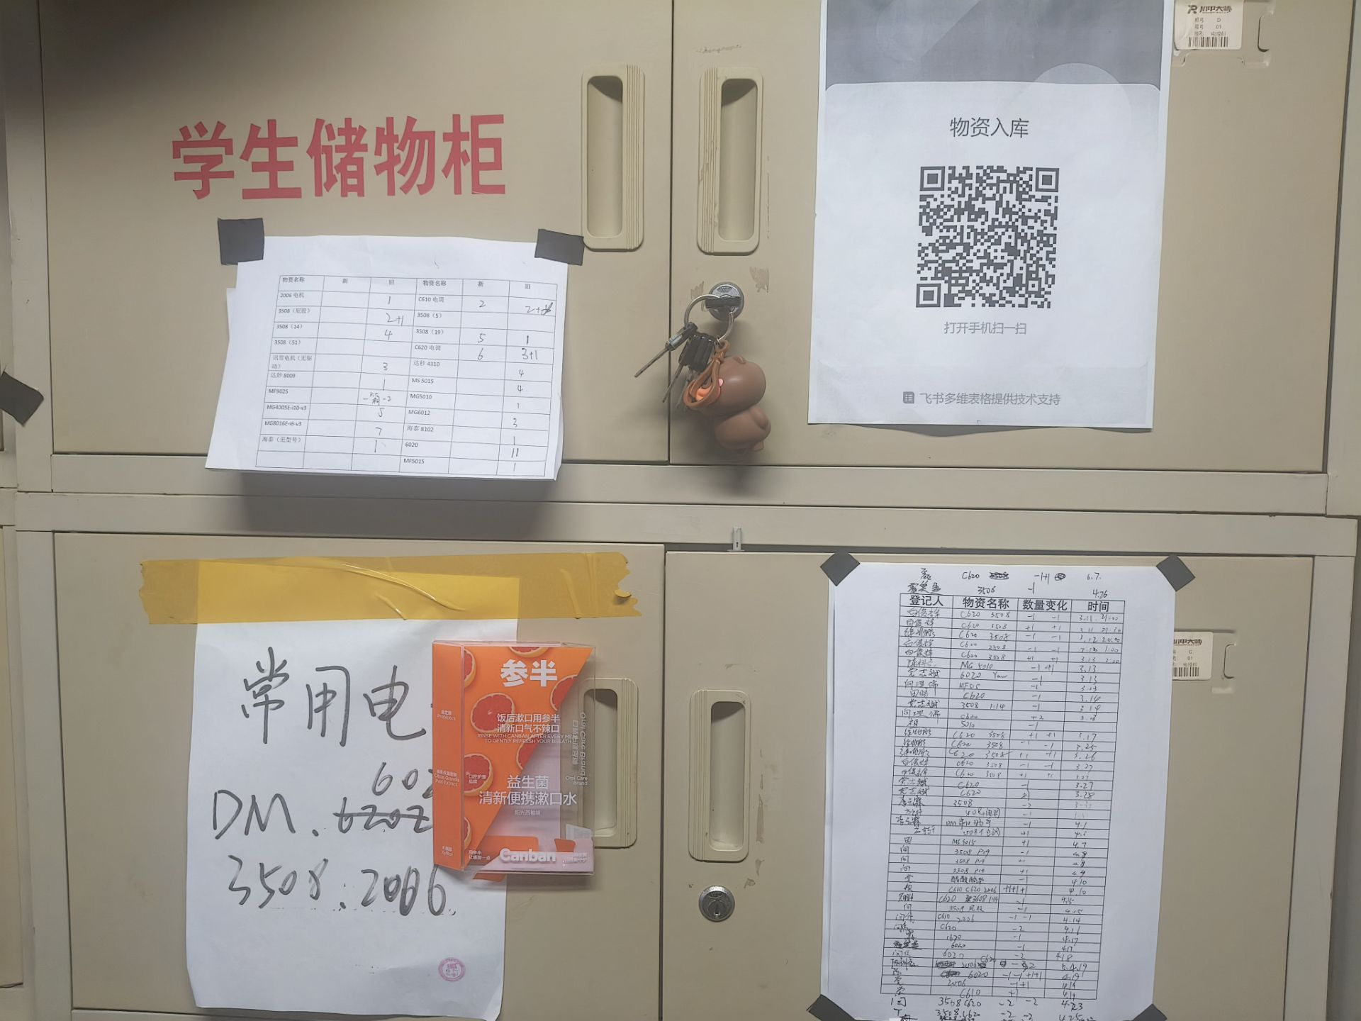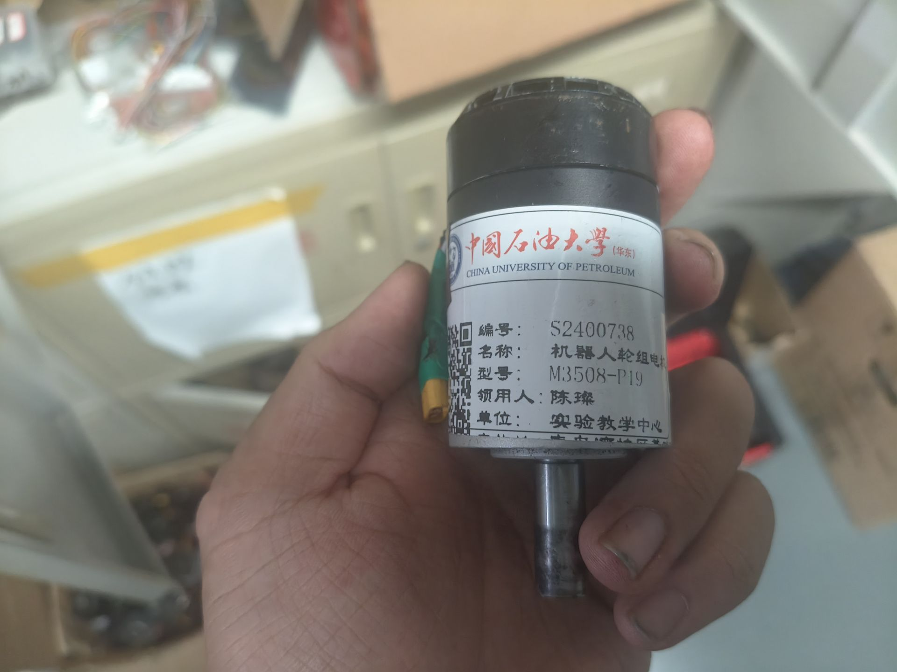

图12 物资出入库系统与物资标签

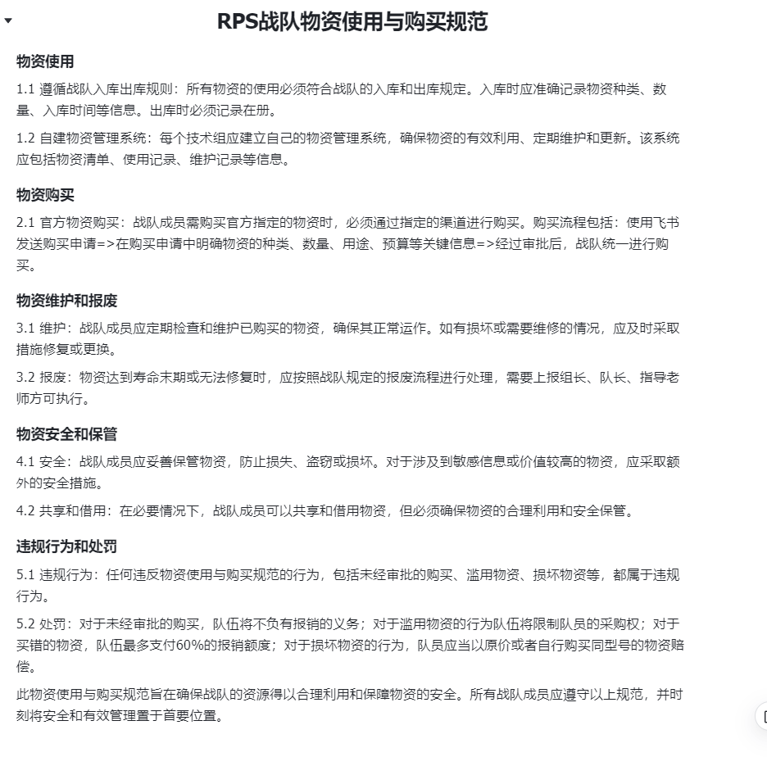图13 RPS战队物资使用与购买规范

核心问题2：战队流动资金无法满足目前的发件支持

核心问题3：战队成员对预算管理没有概念，认为钱可以解决任何问题

解决情况：将持续将战队资金流水公示，为了能保障赛季正常进行同时，我们始终秉承队员应当为自己的行为负责原则，但是为了保证每一个队员的权益我与项管一同我制定了**《RPS战队赛季资金管理条例》**，弥补短期资金短缺采用众筹方案。在此之后我们也通过阶段性的成绩及研发结果，再次寻找**商务合作**求取物资、现金赞助，作为后期的后备储备。

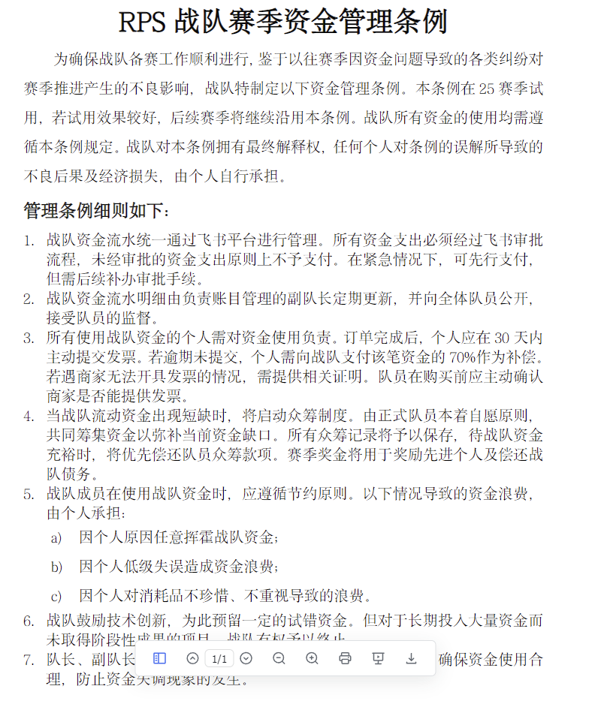

图14 RPS战队赛季资金管理条例

此条例公示后三天之内队员均可以提出异议，共同进行修改，保障战队进度正常推进的同时，考虑到全体队员的利益。

核心问题4：发票迟交导致耽误报销数额

解决情况：详细了解战队成员迟迟不交发票的原因可以得到如下几点

1. 发件数量过多导致遗忘
2. 商家拖欠发票迟迟开不出来
3. 战队发票提交流程复杂，导致大部分队员想要堆积发票一次性提交

针对第一第二点我们在《RPS战队赛季资金管理条例》中均有提及处理方案，针对第三点，我们修改了战队**审批系统**的处理模式，同时为了方式买的物资**货不对帐**，新增要求**上传实物照片**进行管理比对。

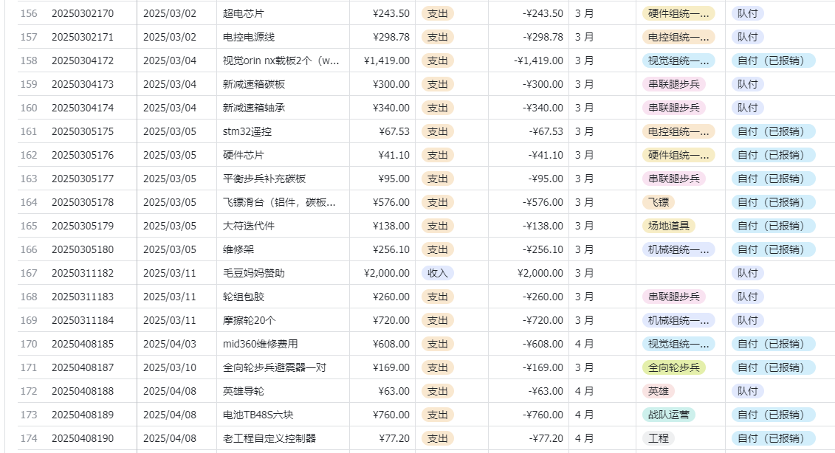

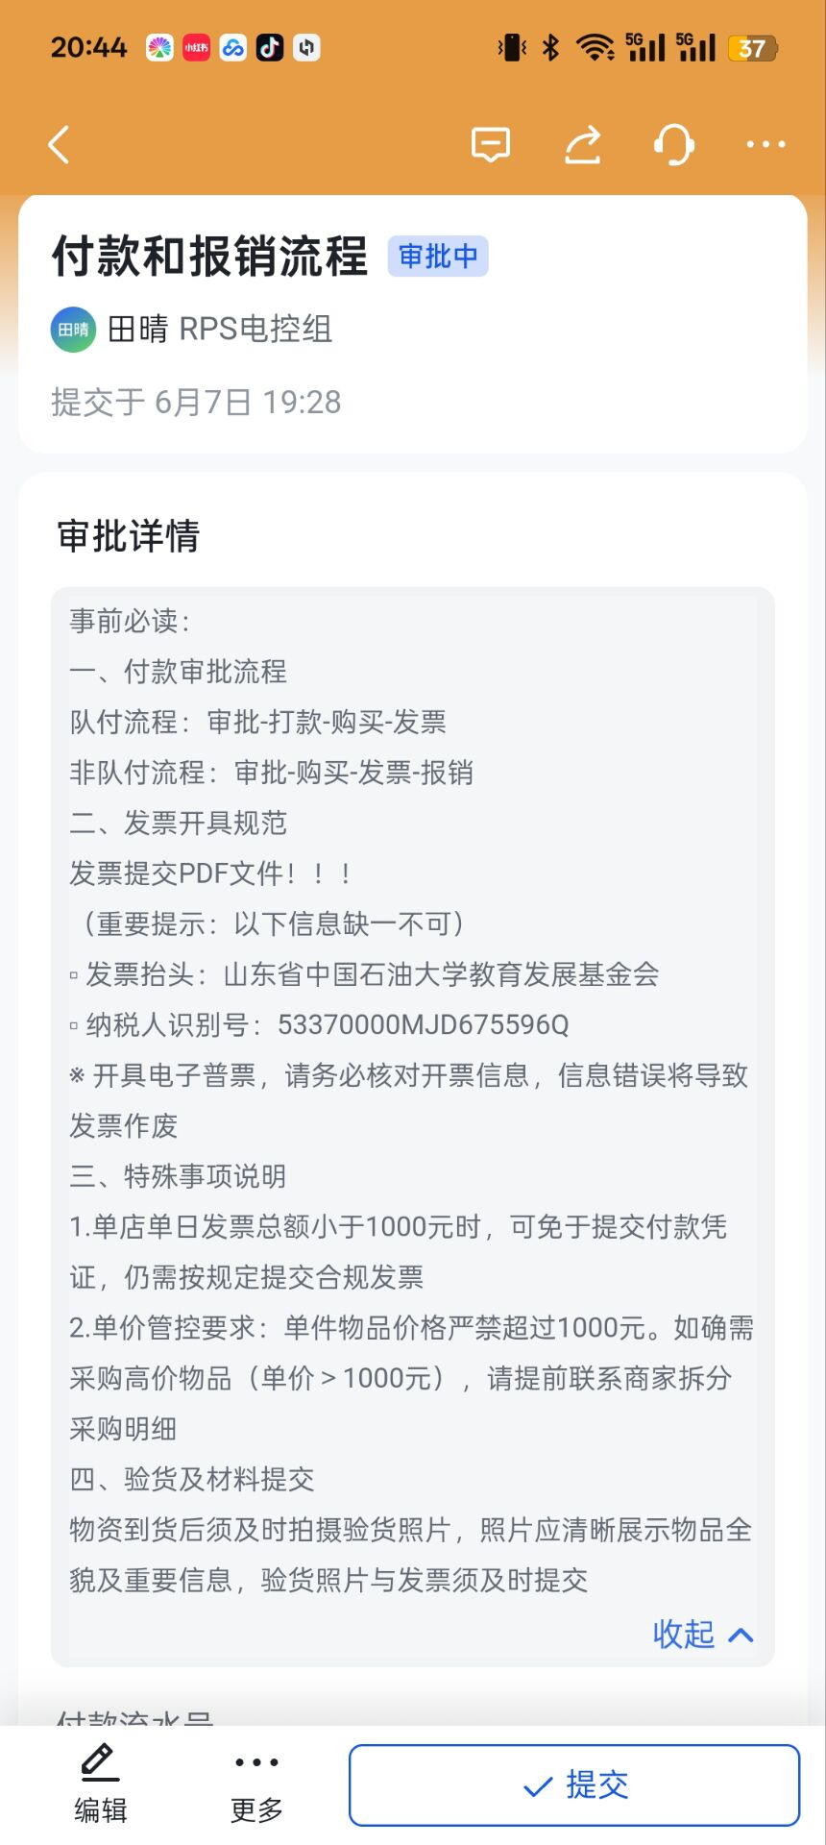

图15、16 RPS审批系统

*Result：*

在顶着进度追赶的极限时间，大部分车组进行临时自付完成了物资购买，指导老师在其中也给予了周转资金的帮助。在分区赛前的新一批报销下来后，战队也是第一时间去补齐了垫付开支。本次资金审批将根据联盟赛出车实际迭代情况给予车组预算上限，预算可由车组内自由支配。

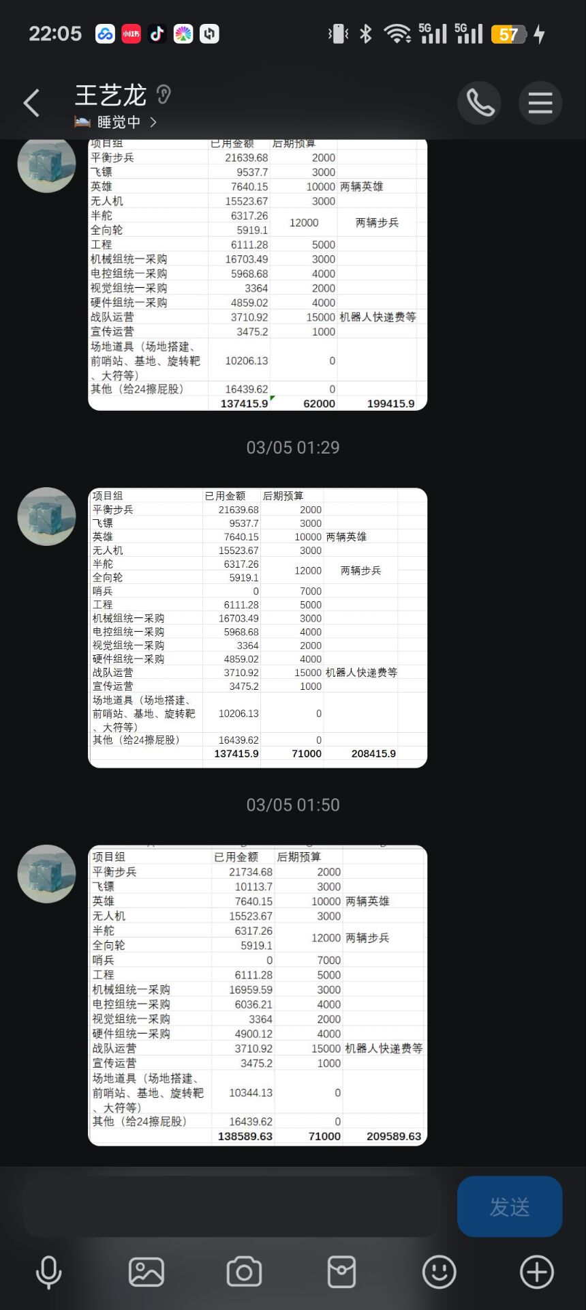

图17 同项管商量初各项预算

在新的资金管理条件发布后，极大程度的解决了发票迟交，货不对账的情况发生。

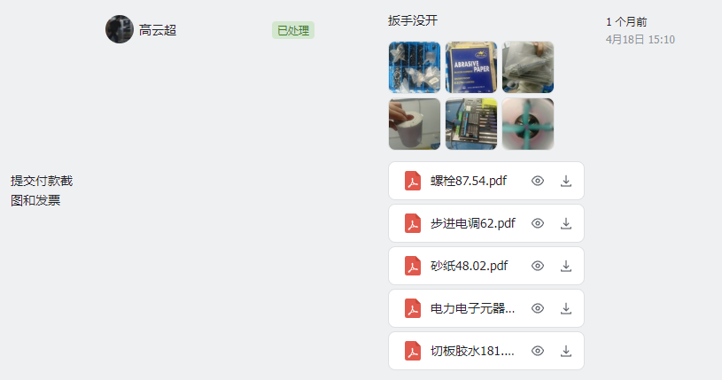

图18 新的审批系统收取结果

在规范了物资管理系统后，我们也对物资的实际情况有了概念，解决了赛前突发必要物资缺少的情况，再制定迭代方案时便将其统一采购考虑在内。对比赛季初，更加具有**体系化及规范化**。

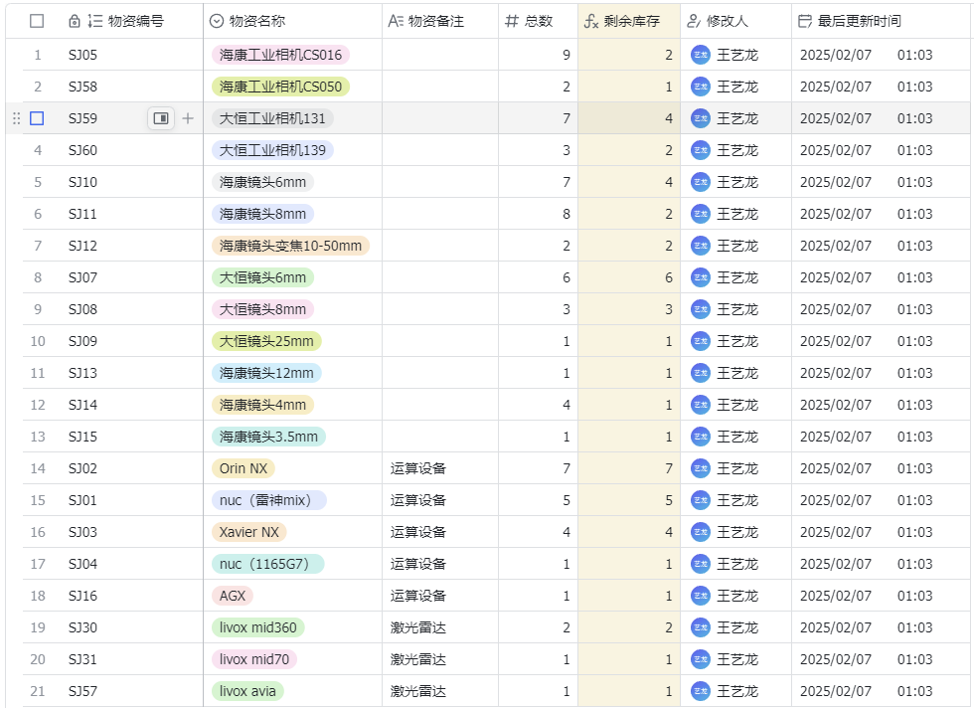

图19 物理管理系统

针对核心问题2、3，我们凭借着新赛季联盟赛季军的成绩以及已经做出的研发项目再次**寻找赞助**，指导老师以及学院也参与其中，以战队所属学院为主导，最终同**山东能特异能源科技有限公司达成冠名**合作，于分区赛前期RPS正式更名为能特异RPS。赞助金额达到**30w**元用于国赛的备赛资金及2026赛季的启动资金。本赛季的赞助商个数也高达从未有过的数量共计：**12个**

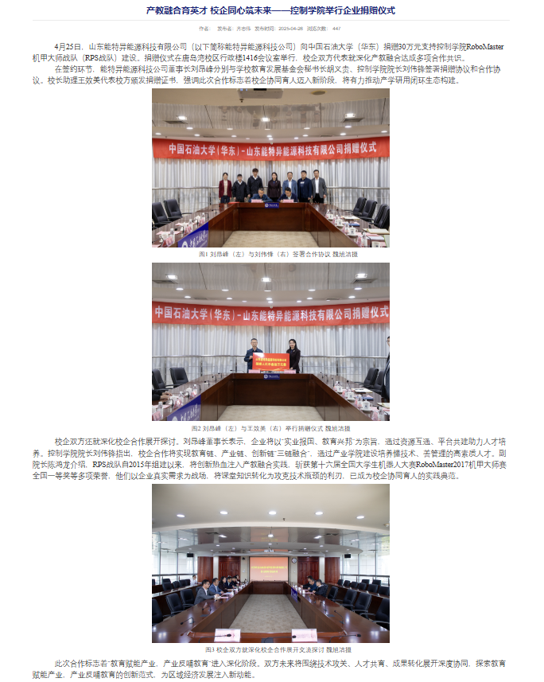

图20 能特异能源科技有限公司捐赠仪式（摘自中国石油大学（华东）控制科学与工程学院官网）

风险预警：

1、在更新了规范化流程后，需要一定的实际给予队员进行适应，**加以提醒或是加以后果处罚**时我们常用的方法，队员也会经常忘记这些新的流程。组长便要**协同**进行管理，周例会时在例会上进行强调以此来变为**习惯**。

2、梯队队员**认知产生脱节**：新入队的队员未经历旧流程，容易误解设立此条款的初衷（如：认为处罚，罚款等不合适，作为学生过于管理苛刻）。我们通过老队员进行**传承教育**，在出现问题时**以身作则**，举例以前出现的案例，造成了十分严重的后果。同时，在老带新的时候潜移默化的使其理解战队的管理初衷，达成原管理目的。

1. 案例二 战队成员大多数为赛龄不足一年的新队员，**主观能动性不高，盲目自信**

*Situation*：

2025赛季初，我组织管理层系统的复牌了人员留队情况并分析2024赛季人员流动数据发现：**梯队队员流失**问题尤为突出。这直接导致本应作为2025赛季核心力量的队员由于种种原因大量离队，导致赛季初战队内部就出现了显著的人员比例失衡——特别是电控与机械组之间达到惊人的**1:5**。

为了迅速填补人员缺口，保障赛季工作的顺利进行，我们在赛季初阶段展开了大规模的新成员招募。这些新招募的队员，我们的目的是需要一部分作为正式队员直接投入竞赛。然而，在迫切的赛事需求压力下，我们采用了**任务驱动、加速推进**的培养模式，以期望他们能快速胜任。这种模式虽在短期内提升了部分队员的硬性技能，满足了比赛的基础要求，但也暴露出一系列不容忽视的问题：

1. **技术理解浮于表面与热情缺失**：过快的成长节奏不可避免地导致了对技术本身缺乏深度意识甚至连代码都读不懂就开始调参。部分新队员开始变得机械化，未能真正建立起对这项比赛的内在认同感和持续的热情。主动性不足的现象较为普遍。
2. **沟通协作障碍**：主动交流意愿的缺乏，特别是在需要**电控-视觉-机械**联动的关键节点上。比较典型的就是全向轮组（全员新人）但学龄又不相同。由于缺乏有效的沟通和经验积累，直接拖延了整体研发与备赛进度。

在沟通后发现，新老队员存在根本上的**认知差异**，在他们的脑海中这么做是没问题的，但是换做老队员可能不仅仅局限于解决问题而是由此延伸到另一个隐患性问题上。

*Task：*

核心问题1：分析人员流失的根本原因，防止本赛季末、下赛季初重蹈覆辙

核心问题2：解决沟通问题，促成**同车组**内沟通发展，**技术组内**培养足够的交流气氛，**组于组之间**加强协同互动，增加**战队成员之间**的感情。

核心问题3：分析新成员盲目自信的根本原因，并因及时想出解决方案，避免影响后续比赛。

Action：

行动方面，由于问题的复杂性较高（后文提及），因此我将分析与解决情况单独分为了**两个板块**来阐述。

问题分析：

整体采用**层次剖析，利用5WHY分析法**探究其根因，并且选中其一个根本原因再次进行探究。

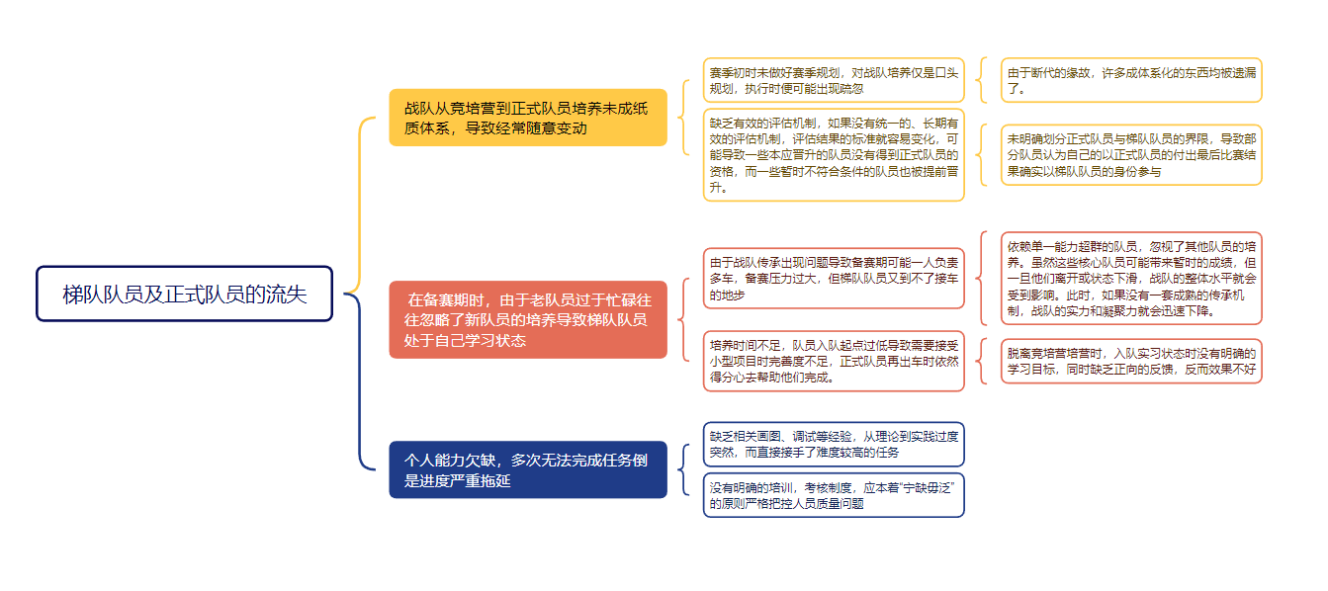

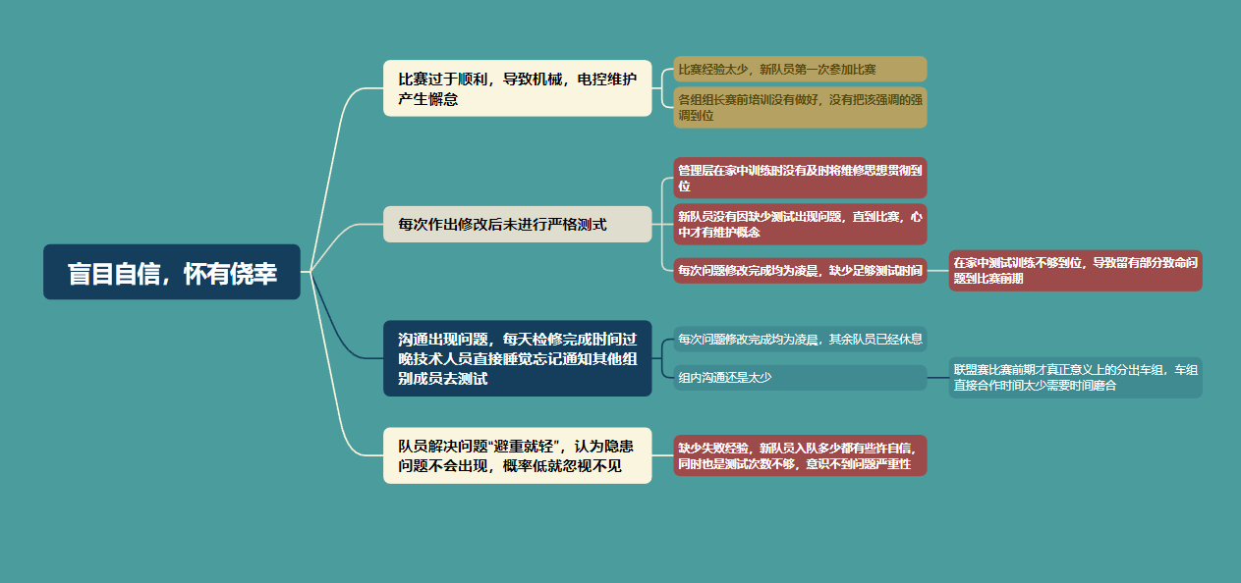

图21、22 5WHY分析——梯队队员及正式队员的流失、盲目自信，怀有侥幸

但另一方面由于2023年至2024年**断代**的缘故，我们许多东西经过一年的恢复依然没有成体系化，对于断代问题以今年最为严重的运营组举例再次进行5WHY分析：

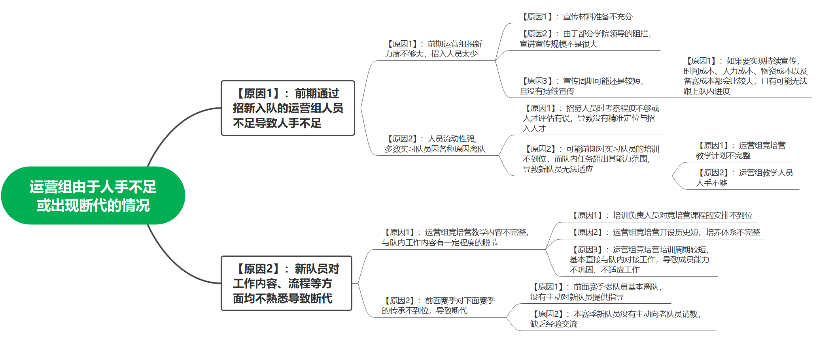

图21、22 5WHY分析——运营组由于人手不足出现断代

根据以上3种情况的深度分析，可以发现的三个Task中的问题实际上是**相互关联**的。其中，本赛季新人培养方案依然不够完善、正式队员与梯队队员的关系被多次提及。当前的培养过于强调提升个人任务解决能力，忽视了新队员首次加入如此大规模的团队时至关重要的**协作能力培养**。同时，我们也高估了部分新人的自主学习能力。结果就是，部分被培养的队员更像“**解决问题的机器人**”，这与我们共同投入比赛、传承战队文化的初衷相悖。

其次，我们发现本身来说要求一名新队员在不到一年中去完全接手一个项目本身是一个难度极高的要求， 这其中不免一些老队员顾问的干预，但这却促成了一个两级分化的存在。

·一方面是，为了高效及质量的完整任务，便一味的追求老队员的帮忙辅助，一开始仅仅是指点一二，但随着次数及频次的增加，老队员也会忍不住直接上手，虽然效果达到了但**减少了自己的思考与创新，**这也导致了他们根本不知道同外校进行技术交流，甚至于说不知道如何交流。

·另一方面是，完全的**“闭门造车”**，这就导致了盲目自信的存在认为自己做到够好，但实际上大相径庭，也就是所谓的**“没有见过优秀车长什么样”这**其中也存在由于个人原因不愿意追求帮忙而严重导致进度滞后。

最后，由于大部分是新人，经验性问题也是频次出现，对于一个战队本身**试错成本**有限，无法让新人无限次地尝试（如上场检录，比赛中的注意事向等）。加上上述的问题，进度也就随之延后，使得我们测试时间及其有限。最终，问题的发生直接反映在了比赛中：

·联盟赛中的连胜过分自信导致队员心里**抱有侥幸**4进2时复现了出过的问题而落败。

·南部分区赛中**测试时间过少**，比赛前两天才将完整调好的车交给操作手进行测试，没有暴露出隐患基础性问题，导致8进4时全体机器人卡弹遗憾落败。

、

更新核心问题并总结：

|  |  |  |
| --- | --- | --- |
| 问题所在 | 具体表现 | 根因剖析 |
| 培养体系依然存在缺陷 | 重技能轻协作、重结果轻团队协作 | 没有遵循正常的培养规律，过分的追求竞赛需求，导致“拔苗助长”的情况出现。 |
| 能力预设偏差 | 假定新人具备均等的自主性于学习能力，同我们这些老队员一样无需过分提醒 | 赛季初的严格筛选着重点片面，忽略了**个体化区别培养**的重要性 |
| 超出个人对项目的承载力 | 新人接手正式队员复杂项目催生了依赖或孤立**两级分化** | 战队没有过多试错能力，导致渐进性责任机制流程安排存在不合理性， |
| 部分组协作沟通缺失 | 全新车组直接沟通存在延迟性，误解性 | 我们对比了其他车组发现确为车组内**缺少有经验的老队员**进行组织牵头，研发难度较大兵种如串联腿组成员为：队长、电控组长、机械质量管理、视觉组长完全不存在上述问题。 |
| 新队员缺少主动沟通意识 | 对于技术难题没有与其他学校积极交流的意识 | 缺乏交流引导，陷入任务执行的**死循环**既没有建立对rm比赛的热情又没有融入团队氛围。 |

问题解决情况：

培养体系存在缺陷：

我们在分区赛结束后开展组长会才进行完全对问题进行定性，并且在夏令营招新时做出了部分改变。对夏令营和冬令营的定位进行了重新规划：​​  
 本次夏令营的招新，核心目标是为2026赛季初培养新队员让他们能够早早进入战队实习，同时也会参与后续冬令营的考核。这样，夏令营和冬令营就变成了**目标不同**的两次招新环节。益于今年招新积累的人数基础，预计2026赛季初不会再出现像今年这样严重的队员“断层”问题。​

|  |  |  |  |  |
| --- | --- | --- | --- | --- |
| 招新批次 | 核心目标 | 招新对象 | 培养定位 | 考核机制 |
| 夏招 | **快速补充核心技术力** | 有一定技术水平的高年级段，或曾经参加过竞培营培训的同学有一定的基础 | “提前批”培营，通过面试培训后加入到新赛季研发主力 | 通过夏令营以及秋季考核，达标者可以直接作为2026赛季正式队员（如果2026赛季存在人员缺失） |
| 冬招 | **战队预备役队员发展梯队队员** | 90%为大一新生，对比赛及机器人有浓厚的兴趣 | 梯队队员培样：基础的技术 + 战队文化 | 通过考核后加入战队作为梯队队员实习1年；综合评估下若出现极为优秀的**破格提升**为本赛季正式队员但不会结束前沿研发项目即可绝对避免同本赛季一样的大规模情况出现。 |

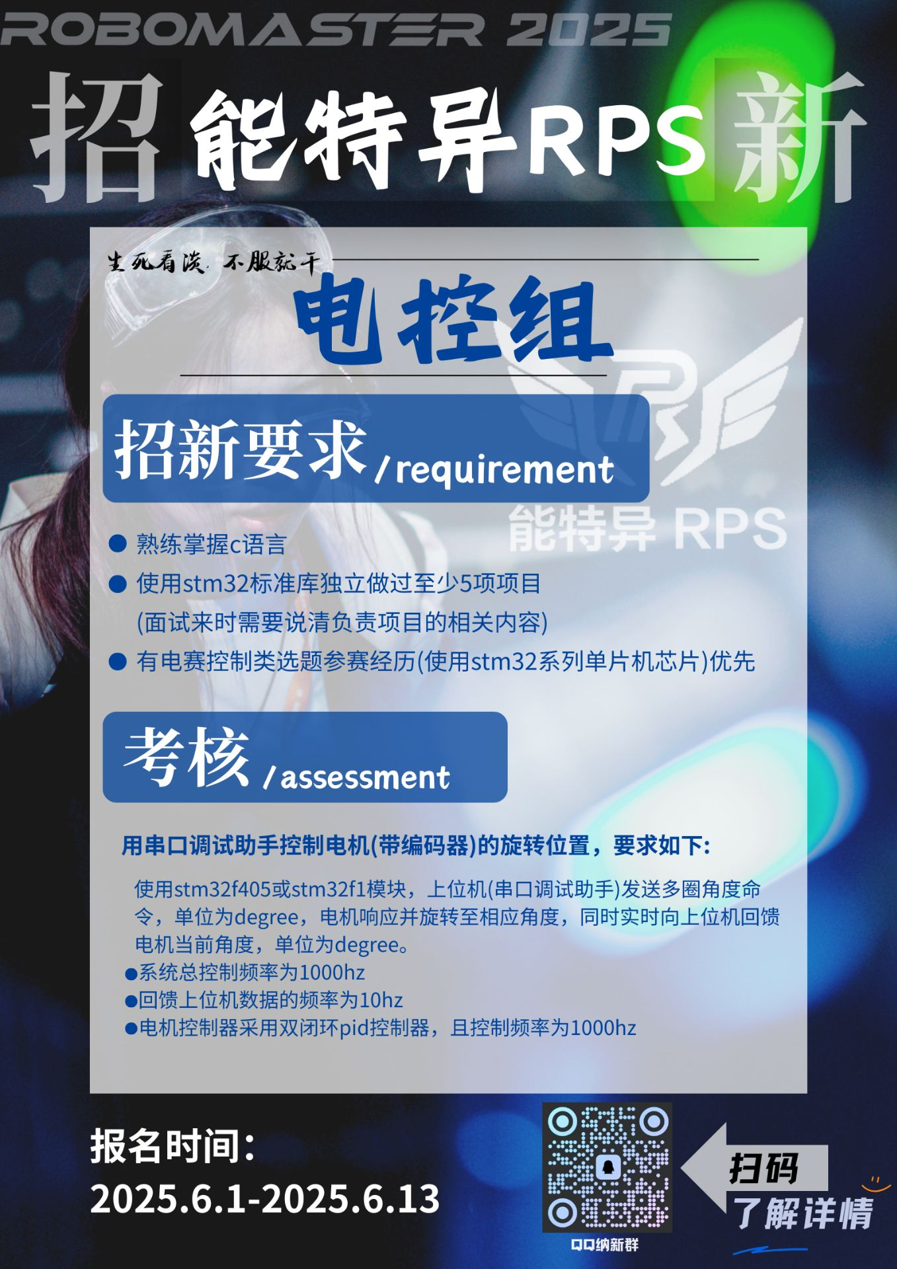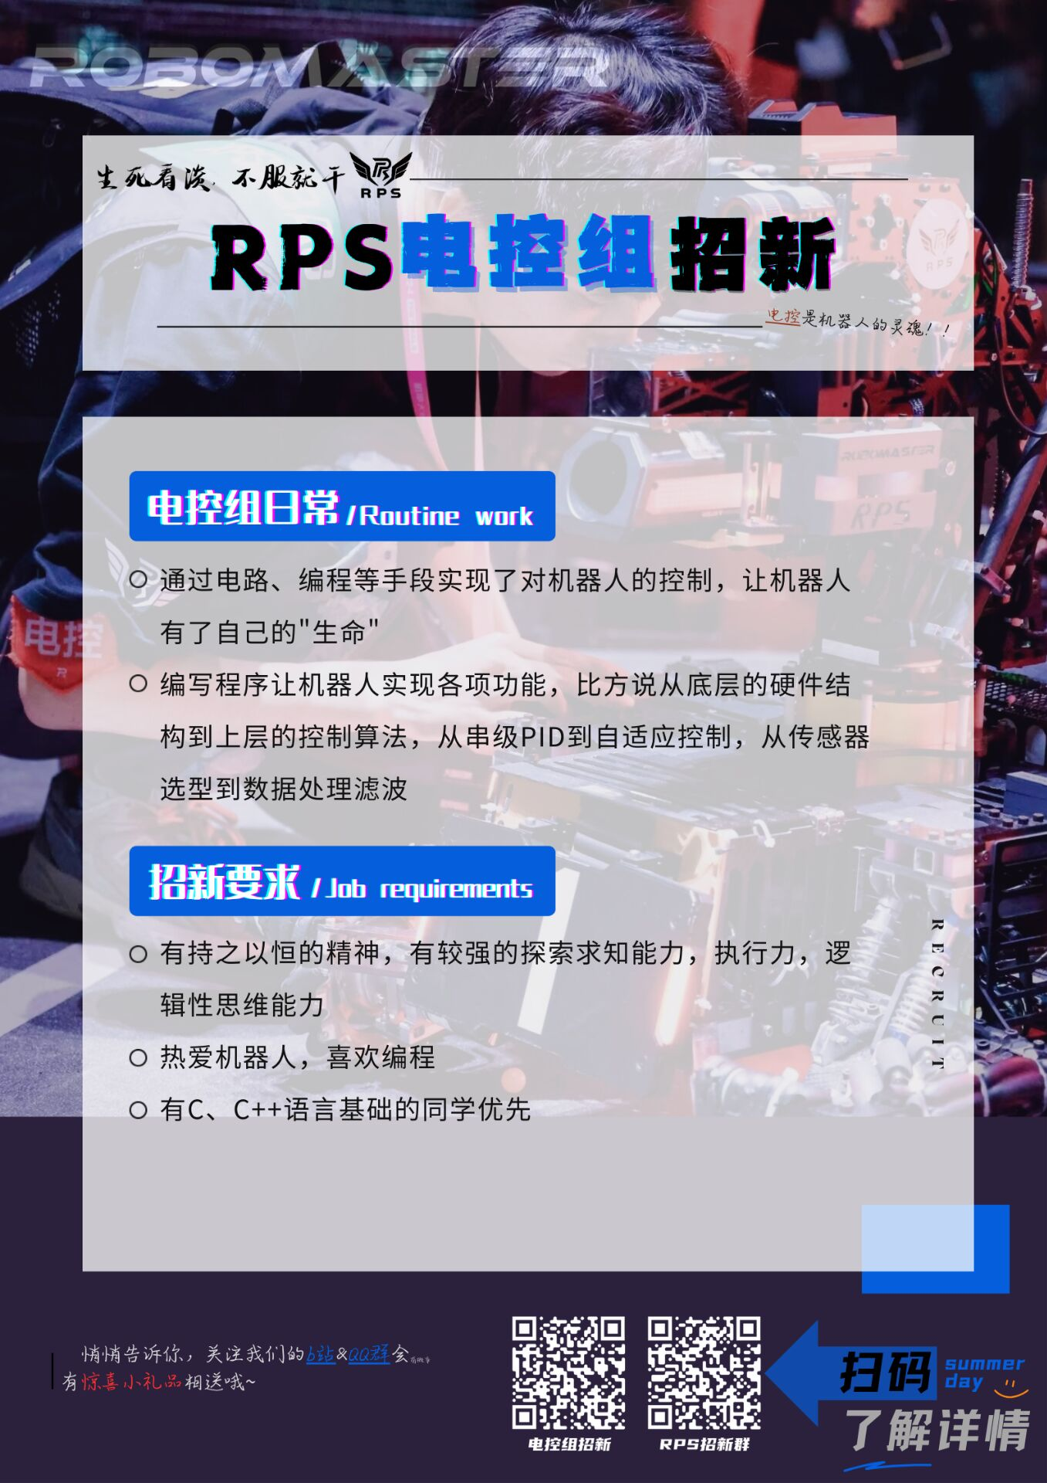

图23、24 夏令营，冬令营不同的招新海报

超出个人对项目的承载力：

1. 优先进行更加严格的项目进度管理：我们在分区赛后对于会议时间也做出部分改变，不变的是一周一例会，**新增一周一车组会**，同时我也会穿插于各个车组的交流群种，周中或是某一个车组的测试结束后便会直接在群里通过聊天的方式了解进度及结果，若发现进度隐患则直接进行**介入规划**

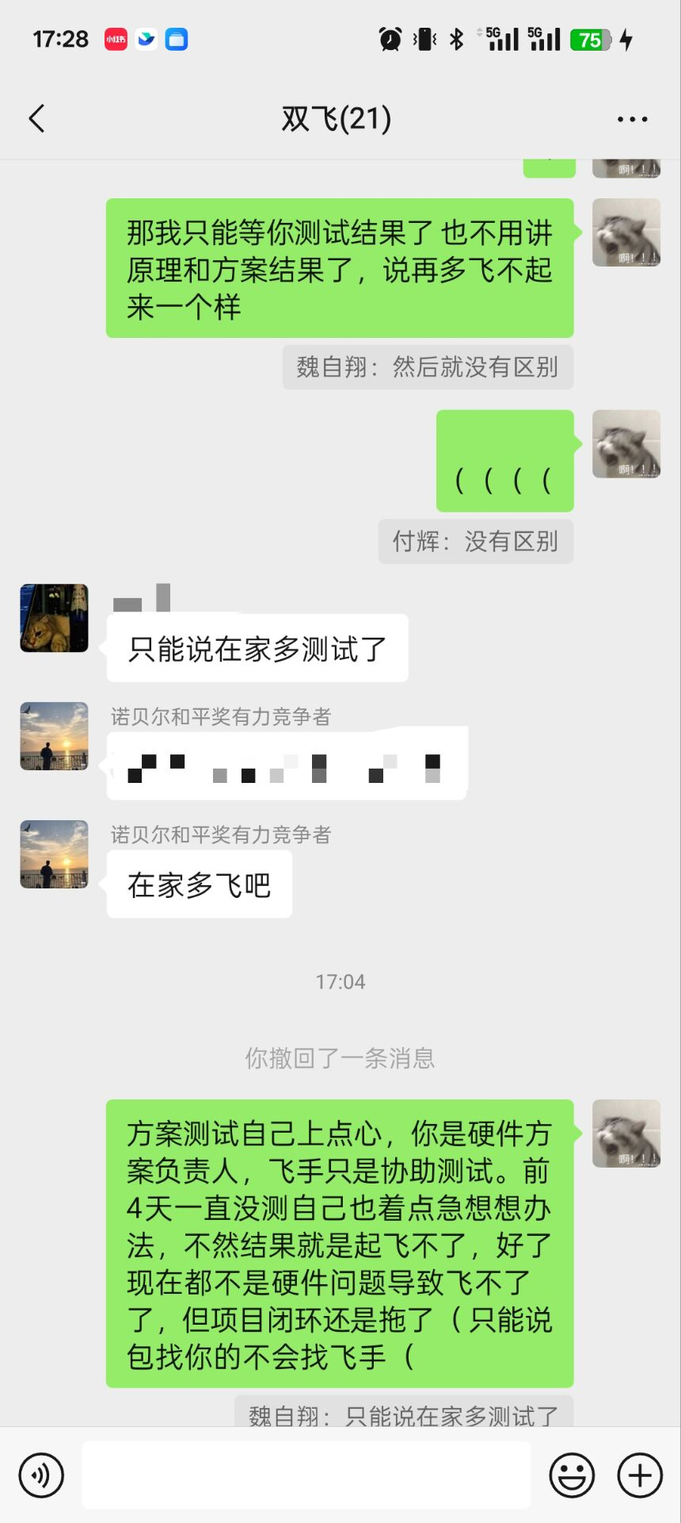

图25 车组群队长介入规划

1. 定期开展组长会：进行本周或本阶段项目复盘分析，同老队员交涉减少主动性指导，对各个项目进度设定窗口期，在窗口期内时优先自己动脑思考解决问题的时间，若超出窗口期应当总结自己失败的原因及尝试过的方案再去寻找老队员进行求助。

综上所述，严格项目监督与适当的**开放窗口期**，双线并行，**缓解两种极端情况**，逐渐将其并入正轨。

针对**交流层面**，我们可以将交流分为：**车组内、技术组内、技术组间、战队之间**，共4个方面进行。

1. 技术组内：

以组长为核心代表定期主动组织组会进行方案讨论及进度复盘，组会时长预计1 - 2h，若某一个技术成员出现了瓶颈，因即刻转为类似**圆桌会议**进行方案讨论，最终结合各成员的意见攻克较困难的点。组会中顾问也会进行参与，针对每人的负责项目目前的成果给予一定的改进意见。

1. 技术组间：

我们要营造一个大家庭的感觉，构建良好的战队备赛氛围，定期组织团建，以整个战队为单位给予各组交融的机会：如外出吃饭、负一楼杯特殊ip战队比赛今年共举办3次，要求不同组的成员组成一个队伍进行团队合作比赛。

以组长为纽带，通过组长会去了解各组的需求情况，做出及时的应对解决方法。在例会上各组进行ppt例会展示汇报，我们鼓励不同的组之间**相互学习技术，加强沟通交流**。

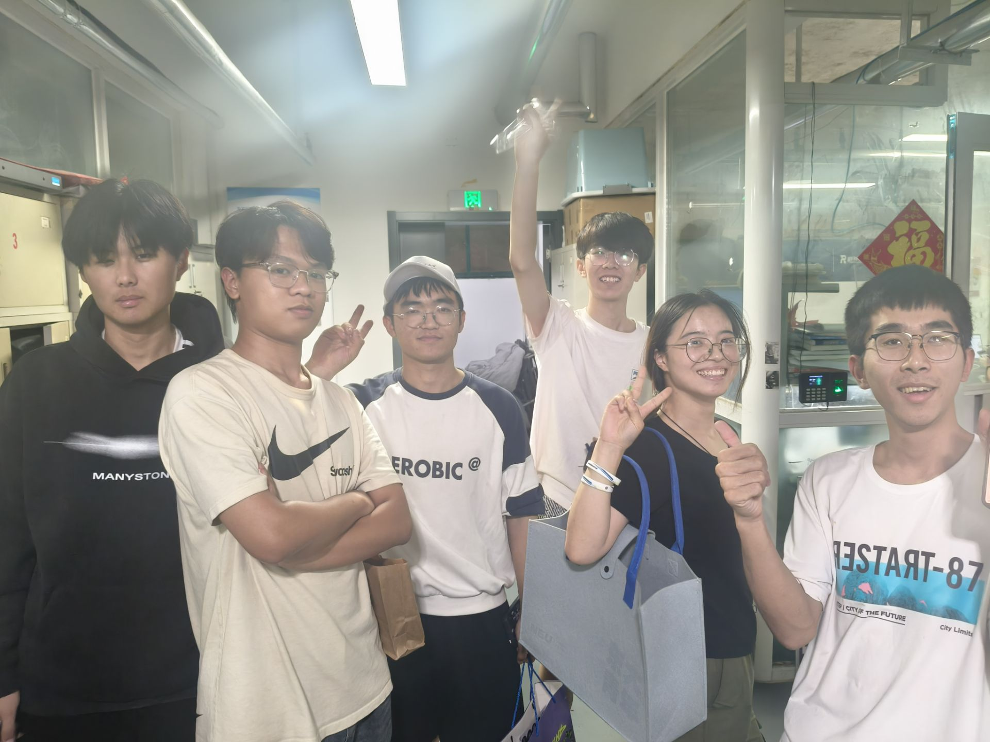

图26 “6v6”负一楼杯冠军颁奖仪式

1. 车组内：

以操作手为各组之间的纽带进行牵连，从机械设计到电控调试以及视觉，均穿插在内将各个组串起来联合调试。同时，我们着力培养整个车组的集体责任感，出现问题便共同开会反思总结，每位成员都致力于把自己负责的部分做到最好。考虑到并非所有队员都习惯在备赛的公共场合主动分享困难（人多难免有顾虑），车组内部的交流被定位为**最密切、最自然的沟通层面**。

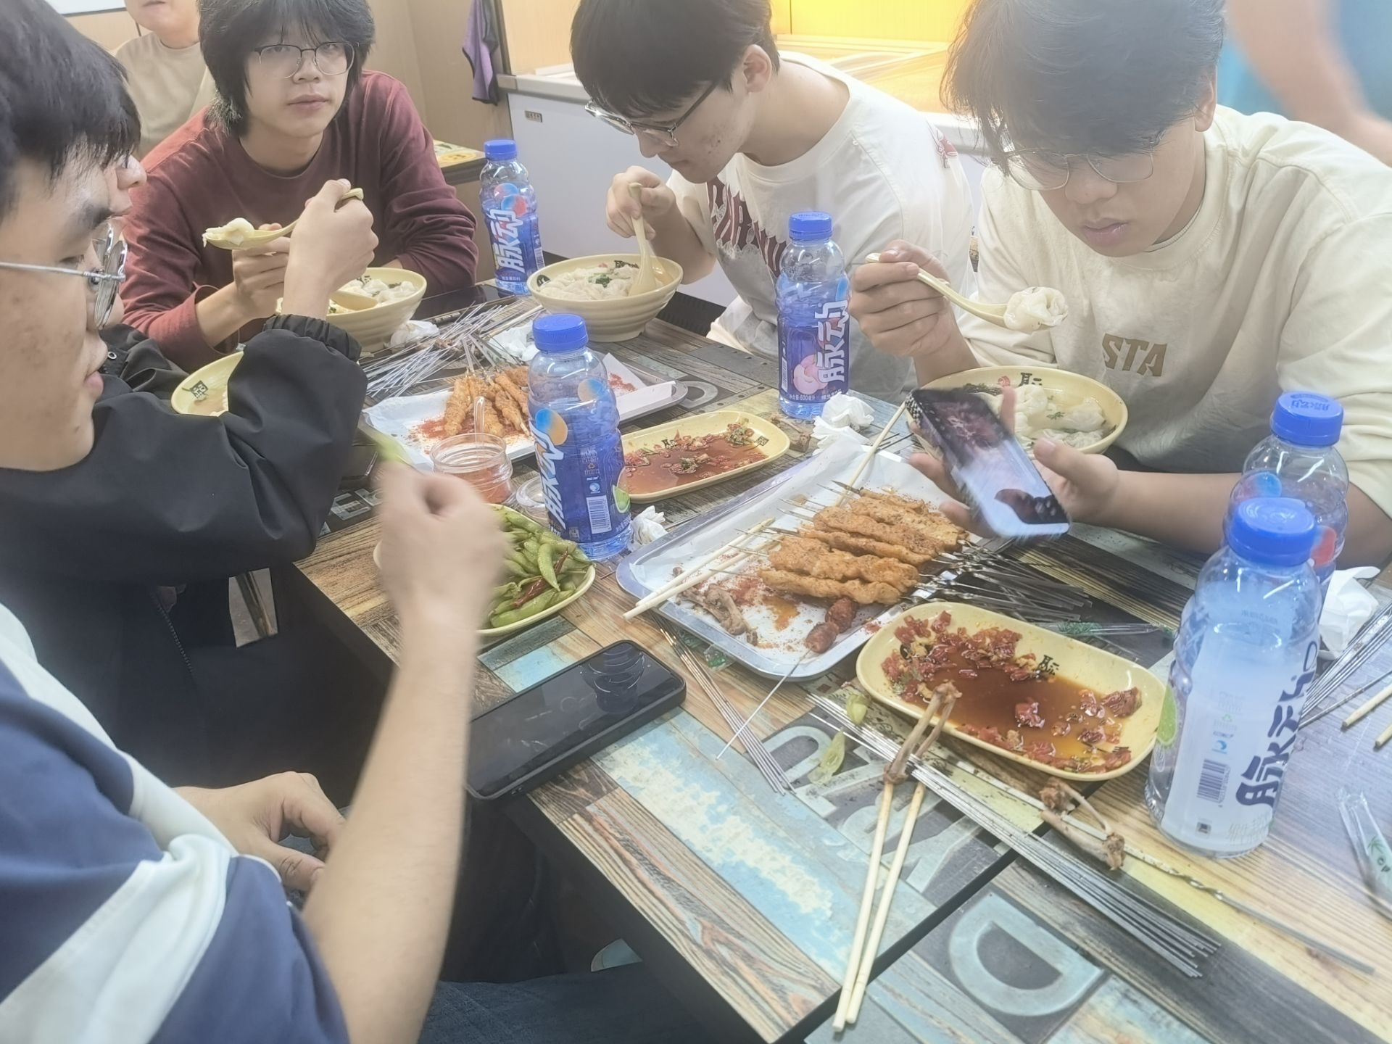

图27 工程飞镖组晚间夜宵

1. 战队之间：

线下交流是我们最鼓励的：我们主动联系距离较劲的高校进行面对面交流，因为只有面对面沟通才是最直接的。本赛季我们不仅与山东科技大学、青岛大学、青岛科技大学、青岛理工大学进行交流，甚至也接待过齐鲁工业大学，华南农业大学战队非青岛本地的队员们来参观我们的实验室。值得一提的是，在赛前我们同山东科技大学也开展过线下友谊赛进行**联盟赛模拟**，这样也是极大的促进双方战队友谊的方式。

线上交流：我们极大的鼓励战队队员们加入一些技术交流群甚至包括不限于RM相关的吹水群，在聊天的过程中交到一些新的朋友。同时我们也会以战队为单位建立起战队之间的交流群，遇到了问题也可以点对点的找到交流的对象。

比赛期间：我们会以老队员为主导带领新队员去主动同各个学校战队进行交流，新队员可以在老队员对外的交谈中学习如何有效的交流学习，当然我们也始终强调一定要出于尊重与礼貌，在外代表的是自己的学校。

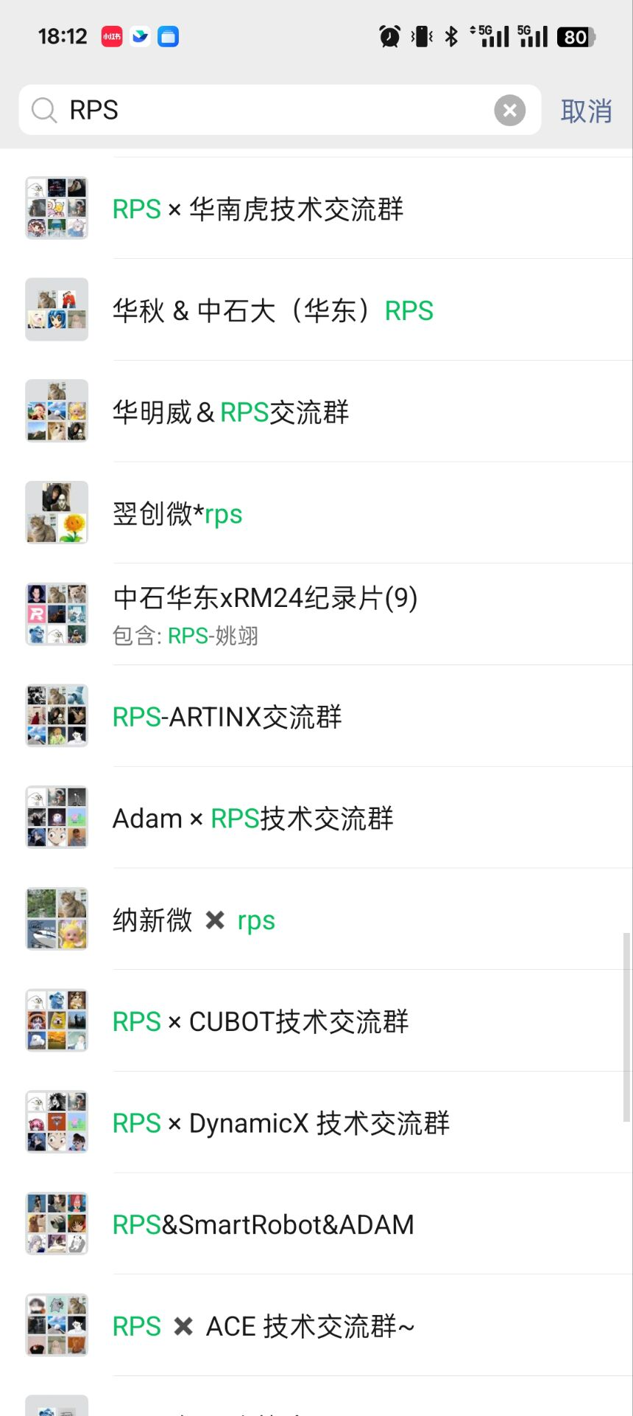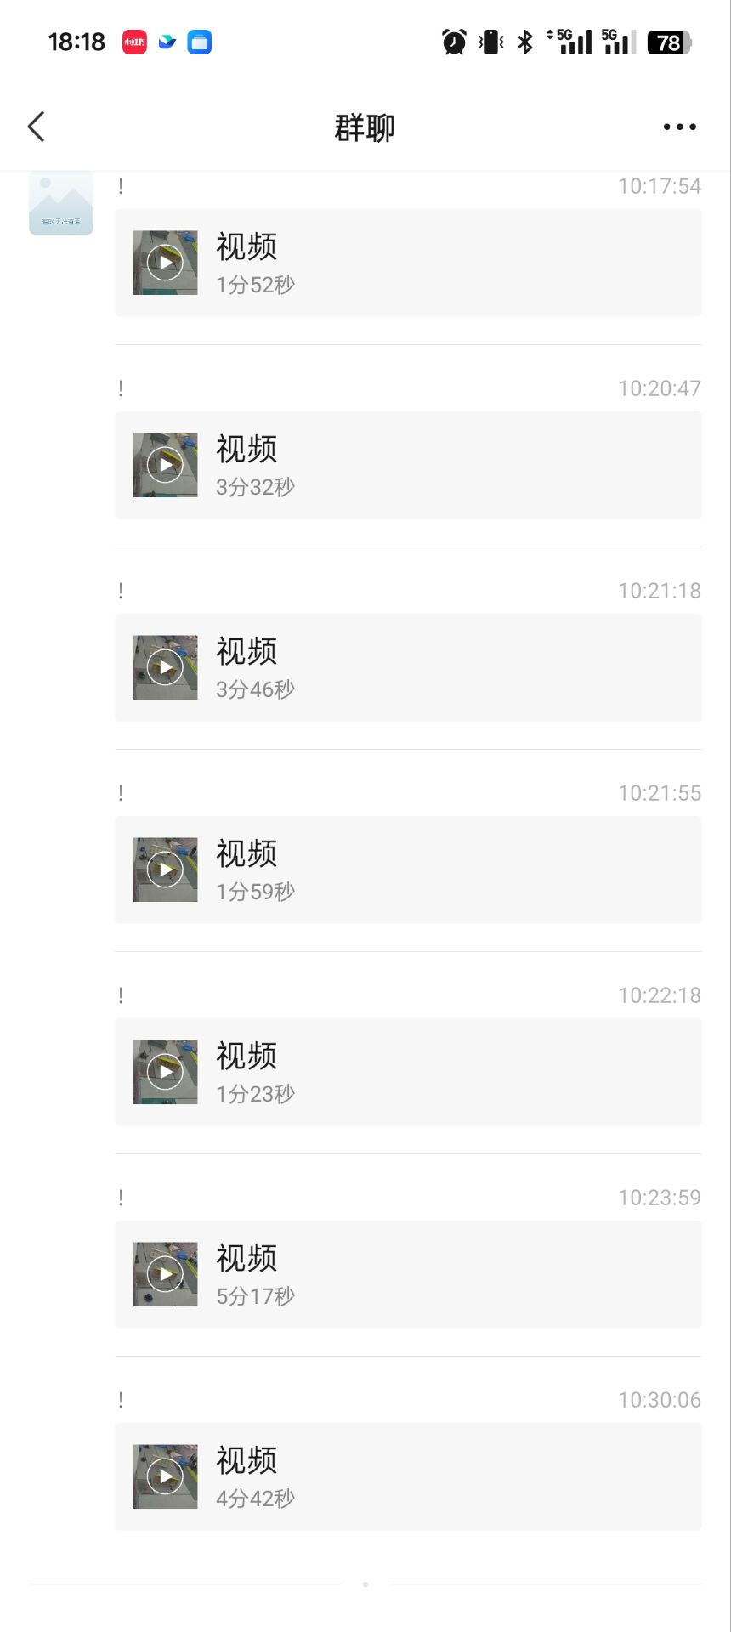

图28 RPS与各学校交流群 & 山科交流赛录像

## 3、管理成效综述

战队管理成效综述，我将分为**人员管理、综合技术水平、战队基础建设、成本控制**四个层面进行展开叙述。

1. 人员管理：

前文提及今年最大的不同就是，留队的队员比例悬殊较大，结合2024赛季初的情况来说（2024赛季初为机械仅有3人而电控人数很多），2025赛季可以说是完全相反，那么不由的可以想到2026赛季继续会颠倒，恶性循环，因此本赛季决定扩大招新数量与范围，补齐各组缺口希望能够在2025赛季结束后各组能够均留有一定主力力量。针对大批量新人的加入我本赛季做出了如下几个措施。

1. 规范竞培营流程及招新体系，招新宣传方面我作为主要负责人，提前写出了招新策划包括但不限于，新生军训演讲、操场游街、社团嘉年华、举办宣讲会，并且以月为单位进行总结复盘。最终，招新群人数成果突破了**1000人**，通过提交报名表各招新组群总人数达到**400人**是招新人数的**30%+**。具体的竞培营模式见前文。

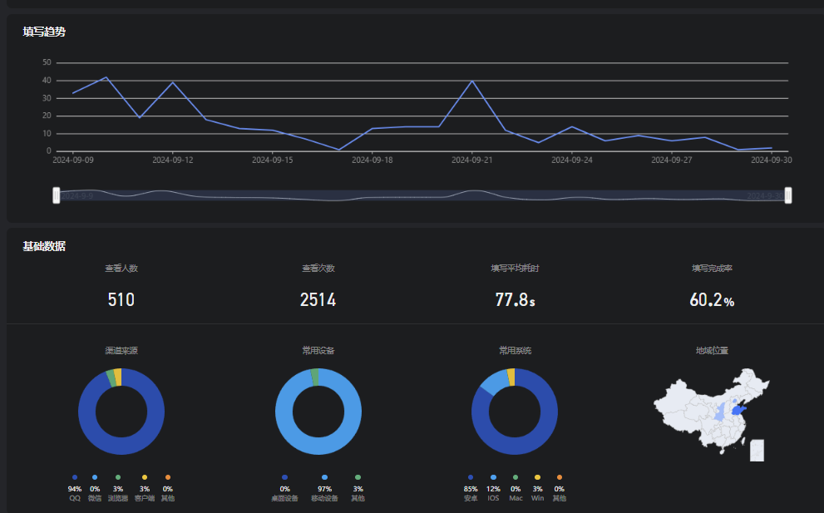

图28 招新报名的问卷收集结果

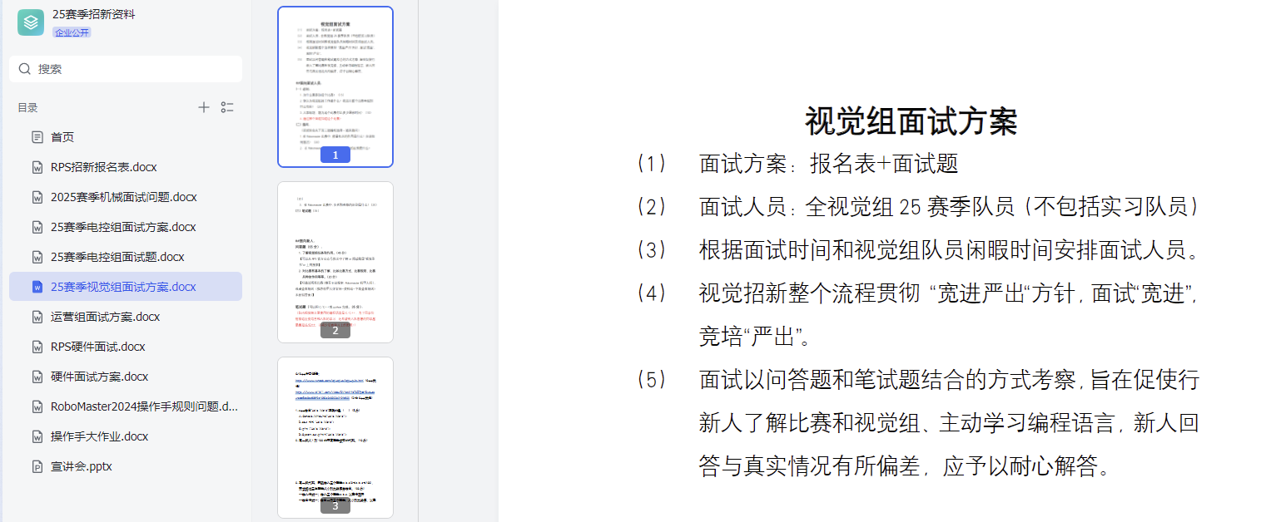

图29 各组招新方案摘要

1. 举办校内赛，我同样作为总负责人为了使得新人能够更早的体验到RM比赛的感觉，我尽可能的将真正的RoboMaster比赛流程搬到校内，由于我们本赛季以**技术指标**为要求，因此校内赛主要内容我们也选择了**机械臂取兑矿**，严格按照RM比赛流程制定，比赛前录制了规则前瞻及规则视频解读，制作规则手册及参赛手册并首次**提出技术方案**想法，让参赛队伍提交自己的设计思路由战队正式队员进行评估从机械到电控进行打分最后加成到参赛队伍的积分中。比赛流程采用BO2小组循环赛和单淘汰赛，全程b站直播，最终也是成功举办了全明星赛。整个校内赛从策划到比赛结束共一个半月，比赛为期3天。总成本不超过600元。这次校内赛也是我个人最满意的一次总参赛队伍**36支总人数超200人**。同时也因此筛选出了一批真正具有能力的对员们。

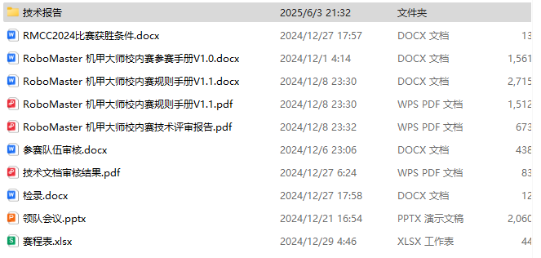



图30 校内赛策划所有资料

[【RMCC2024校智能车大赛】自定义控制器？不是哥们！\_哔哩哔哩\_bilibili](https://www.bilibili.com/video/BV1xR6yYLELX?spm_id_from=333.788.videopod.sections&vd_source=04ded5358f920f213e92428cb78cebe8)

以上是校内赛宣传合集，目前视频中的队员也是**本赛季的无人机电控**。

1. 由于新人较多我们为了使得他们能快的融入战队，适应比赛节奏，本赛季也扩大了我们自己的队内赛ip“负一楼杯”，共开展了三期“定位猫抓老鼠”，“圣诞大作战”以及“模拟器6v6”，营造良好的备赛氛围，我们赛季初也装修了实验室，让RM的文化熏陶**渗透**至战队的每一个地方。[实验室翻新\_哔哩哔哩\_bilibili](https://www.bilibili.com/video/BV1PPmBYrE58/?spm_id_from=333.1387.upload.video_card.click)
2. 综合如上较大的几次活动组织，平时的聚餐，夜宵也是队员们互相增进感情的一部分。**“高压锅”**的管理模式压不出真实的技术，这样只会让他们觉得一年的比赛下来离开了队伍便永远不会再相互往来，这也是我们之前赛季的一个主要问题，我同样不希望再次发生。

但是，人多之后不可避免的是备赛积极性的不同，我们队伍首次达到了51人的庞大规模，因此我个人认为队员的质量便也成了一大要求，如果出现态度出现严重问题，我本着**宁缺毋滥**的原则“一颗老鼠屎坏一锅粥”，按照队规留队观察再次出现直接做开除处理。人多也就意味着规矩的重要性，因此赛季初我针对2024赛季队规的条例做出了许多**修改及细节上的补充**，使得每一处都有迹可循。

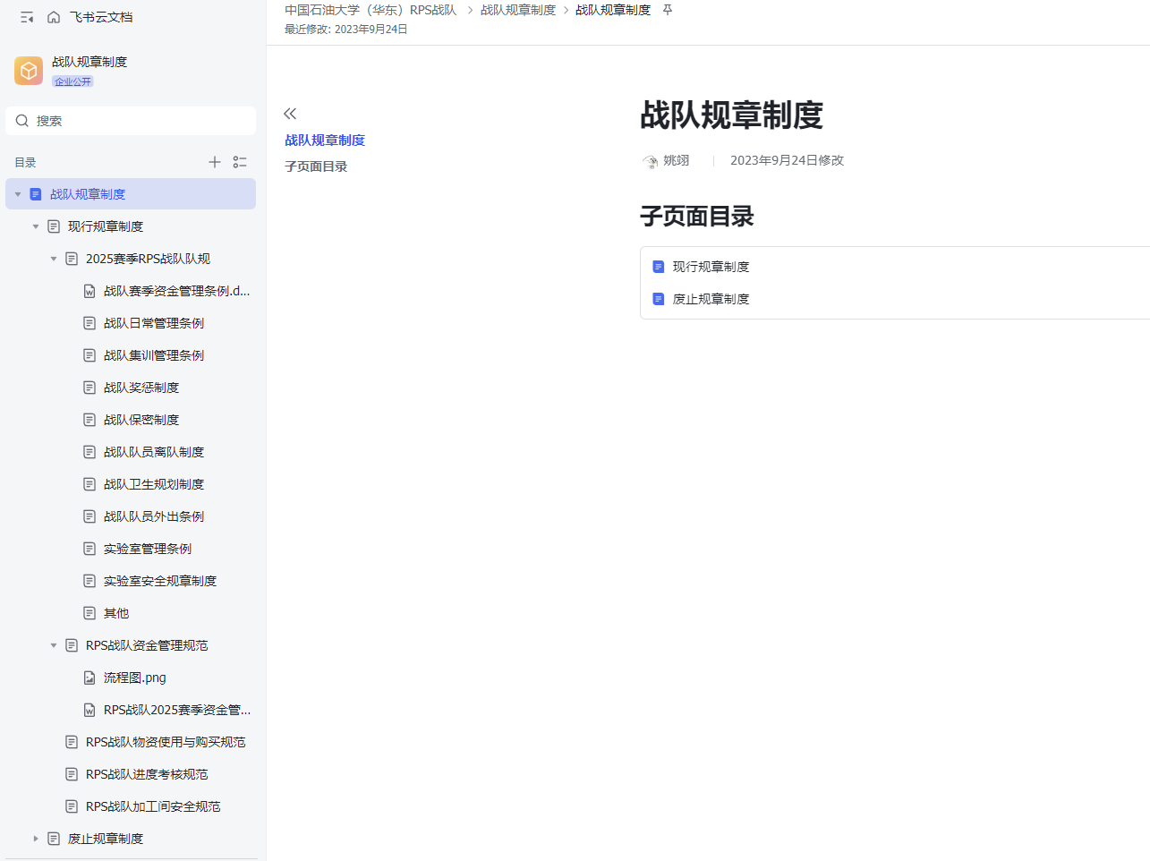

图31 25赛季战队规章制度

1. 是“管理者”同样是“队友”

该严肃的时候严格要求，但是在私下里我也会经常同队员们进行一系列小的交流，能力高低不是拖进度的唯一原因。一杯奶茶、一顿饭，也许可以了解到跟深层次队员的想法，可能家里出了一些事情，导致一段时间心情的低落；可能突然谈起了一段恋爱，分了点心；也可能由于团队的大环境下，某个人对某个人难免会感到一些不满。这些情绪便是通过和队员们私下“吃瓜”所了解的，而我也以朋友和队友的身份，帮他们进行一定的心理疏导，去了解这段时间里队员是真正怎么想的，这才能做到**“对症下药”**，而不是一味的因为进度给队员上压力，交流这一方面也是必不可少的。正所谓“得民心”那么平时就要**走心**。

1. 综合技术水平

历年以来我们队伍被称为传统地面强队，但是作为两年的战队成员我深刻的知道，自2023届断代以来，我们正在一步步重建战队基础，2024赛季凝聚人心，恢复根基，2025赛季我们的目标便是基于24赛季进行**技术突破**。

机械：

本赛季地图迎来重大调整，我们首次放弃了自2021年沿用至今的舵轮底盘，转向探索更灵巧、轻便的全向轮底盘方案。同时，各兵种（英雄、步兵、哨兵）均进行了大胆的**方案创新与优化重做**，核心目标聚焦于小型化、减重和提升地形通过能力。在规则发布前便进行预研，对于拨盘、供弹方式及结构设计进行多方案对比测试。联盟赛前各新车完成才完成第一版出车，为确保联盟赛，比赛种仍使用成熟的老车方案保底，新车则持续进行研发。研发重点集中于英雄和步兵，通过**“动态减法”**选型策略，在英雄机器人上实现了**首次飞坡突破**，其**吊射**精准度达到分区赛**顶尖水平（Top 3）**。飞镖方案虽因现场复杂环境干扰未能命中，但在基地测试中**首次实现了固定靶4中4**。赛季初期未严格限定底盘形态，鼓励设计多样性，半舵和串联腿同样成为优秀兵种设计。原计划联盟赛后筛选方案，但因多种方案表现接近，最终决定保留并存续主要方案作为相互备份的备车系统。分区赛证明了决策的正确，备车在关键时刻同样展现出强大的实力。

视觉：

本赛季也是首次真正意义上的视觉辅助瞄准，在24赛季甚至以前，我们被经常被称赢在操作手，这种话对于视觉组每一年都是巨大的打击，今年从赛季开始前便进行算法的更改，联盟赛后同中科大进行交流确定了分区赛的自瞄算法选择，我针对视觉测试做出了特殊的场地道具规划的要求：**靶车、新能量机关**都起到了十分重要的作用，同样的我也作为飞镖的视觉**首次完成镖架制导**，步兵命中率，雷达锁定时间在分区赛都是**TOP级的水平**。

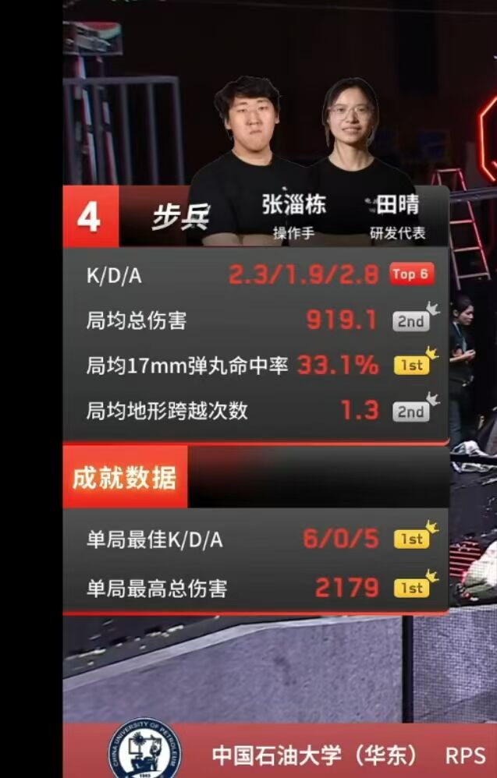

图32 25赛季南部分区赛步兵数据图

电控：  
 由于本赛季电控新人较多，24赛季的电控主力均自愿留当顾问，做一些较为前沿的研发设计，所有兵种的云台便得益于其**自抗扰**的算法，结合着自瞄达到了出其不意的效果。新入队的队员，我们以项目要求为驱动目标，提前让新人接触兵种成功促使**5名新梯队队员作为本赛季正式队员**参加比赛。

进度规划：

采用严格的例会及打卡制度，通过**指纹打卡机每**三天进行一次统计，如出现未到旷到情况将会对其进行购买A4纸或其他物资的惩罚。25赛季中我重新规划了各个会议的时间及内容，每周天晚进行，例会上全体队员参与相互进行监督对**“上周干了什么”“下周需要干什么”**进行规划，同时同步各组信息。组长会与组会被安排在了周六，针对战队的**核心问题**进行讨论解决，每月月低进行各组的进度安排汇报并进行下个月的**总体规划**。组长会完立即开展组会，由组长带头对于本周/下周进行进度管理，队长与项管同时进行监督安排，若出现进度延误的情况，首先会了解情况，并考虑让其进行通宵在周天例会前清理完本周所有任务。而24赛季便整体提前了一天，将周天归为下一周的第一天，个人认为这样处理反而会使得周天的效率大幅度降低，例会的结束象征着一个阶段的结束，每个人都可能产生松懈心里，而周天是为数不多全天备赛的时候，被浪费了便十分的可惜。

作为管理坚决不能**优柔寡断**，尤其是进行兵种方案敲定时，若出现进度时间风险预警果断及时进行更换不能任由发展。

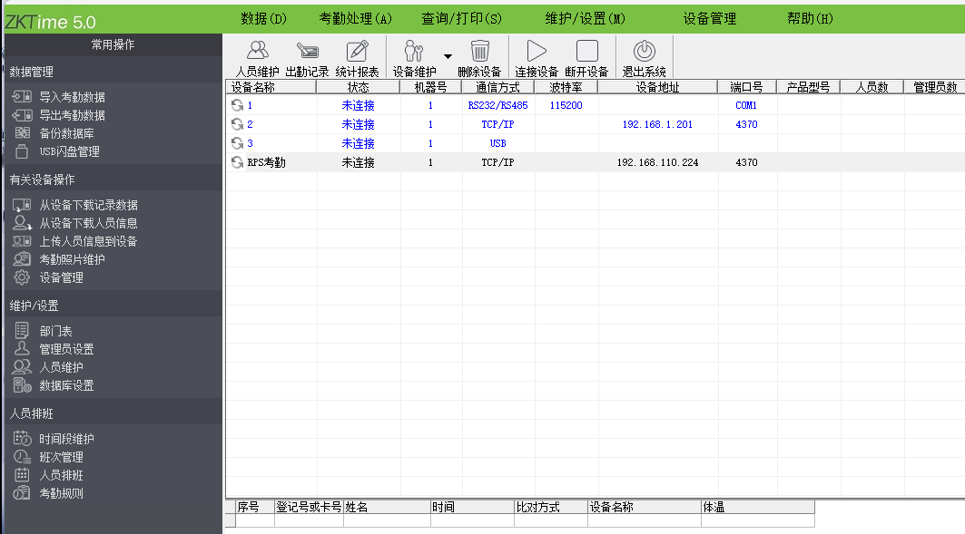

图33 指纹打卡系统

问题与反思：

本赛季一味的追求技术上限，却遗忘了最基本的点**“稳定性永远时比赛的第一位”**，分区赛中，地面兵种的频频卡弹，视觉无法体现其极强的瞄准能力，由于新队员的经验问题，飞镖的断线、哨兵的超级电容烧了、英雄没有筛弹，均导致了比赛出现种种困难，比赛前，我们以进度作为核心考察指标，期间遗漏的新队员的**思想教育培养**，部分新队员存在**“任务化”**趋向，看不到他们身上的真正的技术研发热情而是仅仅完成管理层所定下的任务，这使我也意识到，队员的思想熏陶同样重要。

1. 战队基础建设

个人认为，如果想要达到战队的上限首先要做好基础，抓基础建设打好地基尤为重要，所谓的“仪式感”往往会产生一些出奇不意的惊喜。本赛季我们为老队员设计了类似于**RM award候选人的个人工牌**，为梯队队员成功通过考核设计的入队奖状开展了**入队仪式**。我们为新赛季的备赛争取更多的资源如：场地、宣传等。赛季初重新对实验室进行了规划，确定了新比赛场地的制作，将一个普普通通的地下室变成一个“**机器人创新实践基地”**能够吸引更多人的加入和参与。

1. 成本控制

本赛季对新技术研发必不可少的便是多进行测试，但是相较使用了讲机60w资金的24赛季，本赛季的10w还说过于紧张了。因此双重压力下，成本控制便要求更加严格，赛季初一同项管针对现有流动资金与短期内的研发需求进行预算规划，修改了预算审批流程，使得我们可以清楚的把控资金来源。一直到联盟赛，跟进赛季中出现的问题如：发票迟交，货不对帐，资金链断裂等种种突发情况做出相对应的制度修改，及临时填补空缺的决定。**将制定的《RPS战队赛季资金管理条例》彻底修改完善**，并能够在分区赛至国赛期间使队员能够保质保量的进行机器人设计及研发。

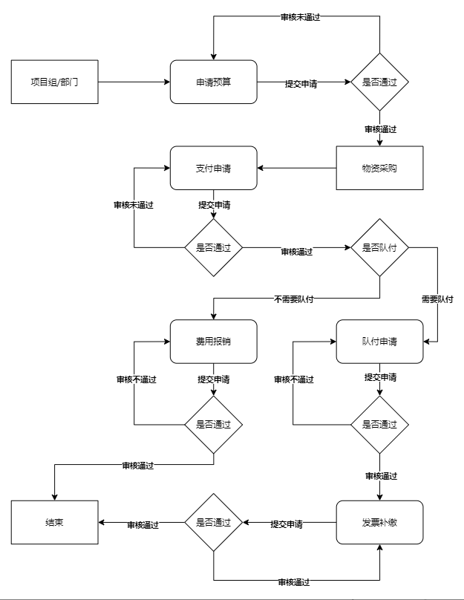

图34 资金审批流程图

# 个人成长

## 1、上进心和积极性

### 案例一 24的遗憾汇聚成25赛季的动力源泉

*Situation：*  
 我作为2024赛季的步兵操作手，我们一路从复活赛杀到全国八强，我内心深知一年以来的艰苦，同时，我也深刻的体会到一年以来的辛苦和尽心尽力准备的战术终究不敌战队技术层面硬实力的差距，“全靠操作手”，作为一个努力了一年技术成果的队员听到这些话内心多少会心里难受。正因为我是24赛季核心操作手，没日没夜的对其他队伍的战术研究深知我们技术差距在哪，我们该如何针对新赛季新规则去制定所谓的”版本答案“。25赛季我也成功担任队长一职，我也知道机会来了。但是，24赛季战队核心成员也面临着考研，就业的压力逐渐的退出了战队如何及时弥补战队主力缺口的同时真正提高技术水平成为了战队本赛季首要目标。

*Task：*

短期目标：完善战队体系化的流程，修改战队队规，与本赛季战队的管理层共同研讨招新方案，确立赛季核心技术目标及人员技术指标。

长期目标：打破传统设计思路的阻碍，激发战队的创新设计思维，给予队员一定的自由，严格对进度进行把控，着重与战队8年以来的技术点空缺（视觉，机械设计等）。

*Action：*

1. 重构招新体系，举办校内赛及队内赛“负一楼杯”提前营造RM比赛氛围，战队重新装修进行RoboMaster文化渗透，让新人逐渐爱上RM，而不仅仅是来学习技术，更是能够将RPS作为自己的第二个“家”。
2. 严格分析透彻规则，联合老队员提出功能需求。针对本赛季五花八门的功能需求，设计“动态减法”任务链，并作用与赛季方案选择。提出了”质量双闭环“的想法。
3. 将复杂项目拆解为阶梯式子任务（如云台控制→目标识别→自瞄算法），新队员从基础模块入手，每完成一阶段可解锁更高难度任务，获得即时成就感，同时更快的让队员熟悉战队项目实现的流程，加入到备赛中。
4. 绑定各组责任，强化情感交融，私下中多与队员交流了解更深层次想法，做出更加针对化的管理方案。

*Result：*

战队规模达到了前所未有的体量，战队在各个方面也实现了“从0到1”，每一阶段做出的努力都会有正向的回报，队员的认可也让我能全心投入，比赛的结果同样证明了一切——调剂于南部赛区我深刻的知道本次分区赛是前所未有困难**9年以来**第一次在分区赛就和全国的顶尖队伍进行交手，如果一旦没有进入全国赛，我知道一切将付诸东流。但是当队伍小组赛**3-0出线**，击败了北理珠成功闯入**8强**，3年以来第一次拿到直通全国赛的门票我就知道这个赛季做的这些已经值了，虽然由于基础问题我们止步8强，但是这些到了国赛我相信肯定能迎刃而解，我看到了战队成长，包括同老队员的交流中也得知我们或许**有机会能争夺南部赛区冠军**，这些便是对这赛季所作的最大肯定了。

技术传承效率提升：新队员从一年的培养周期压缩至了半年，便能够作为正式队员弥补本赛季技术人员的空缺。

战队关注度的提高：上赛季获得8强成绩后，本赛季联盟赛拿到季军、分区赛更是直通全国赛，获得了**学校，学院及企业**的极高关注度，学院将我们战队列入了**院级核心发展对象及宣传目标**。能特异能源科技有限公司更是愿意投入**30w的资金作为冠名赞助商**，这是自2022年以来第二次拿到冠名而且是更高的赞助金额（22年仅仅为10w）。这些外部的评价也对于本赛季全体队员所作的努力是一种动力来源。

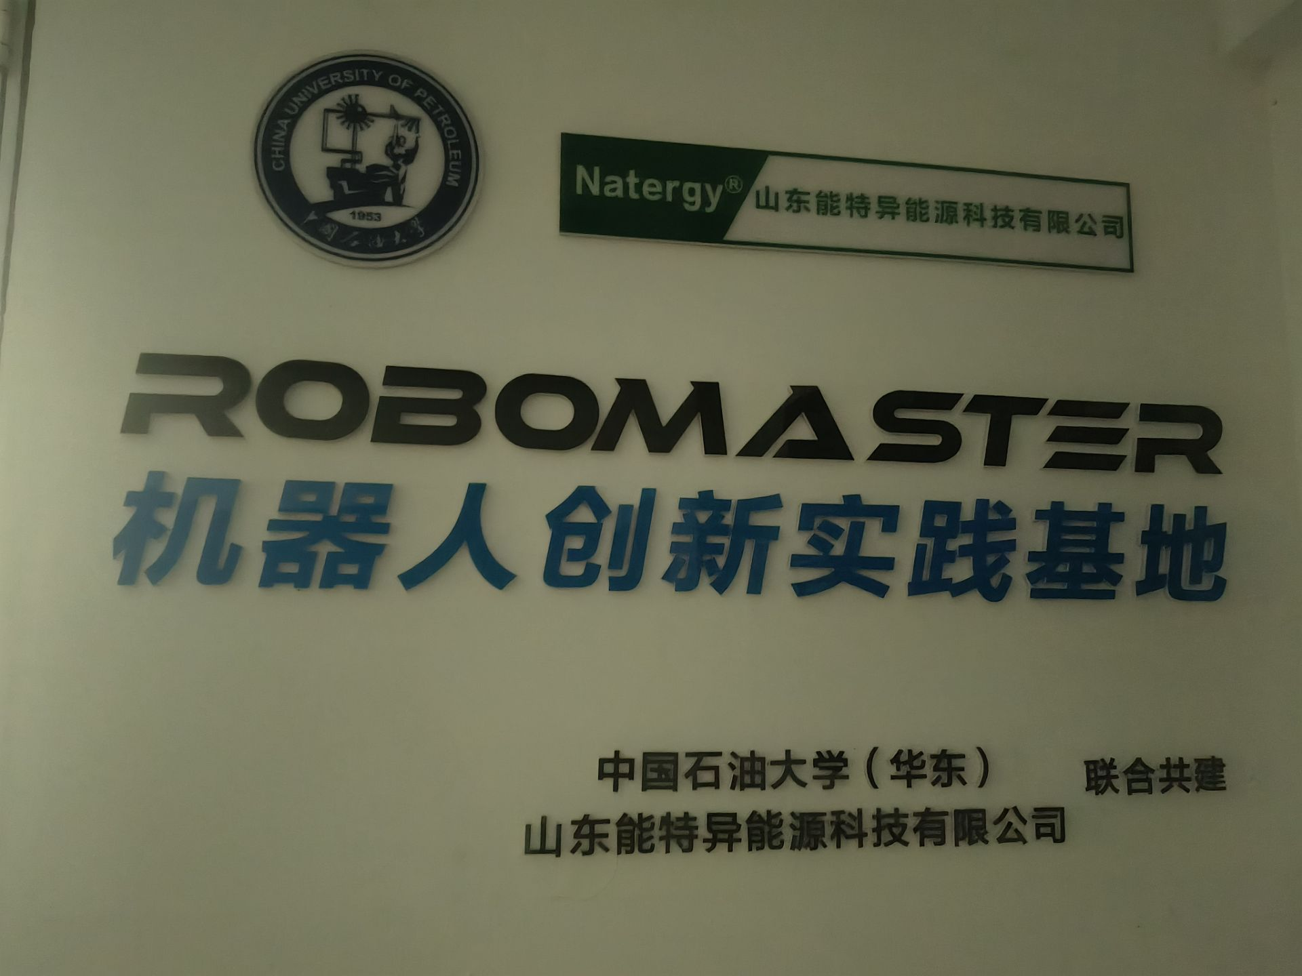图35 战队实验室标牌

### 案例二 从非技术出生到统筹全局

*Situation：*  
 基于个人层面，我个人作为队长但**不是技术**出生，第一年在队中作为操作手相对于技术于战队比较分裂，我们仅仅为了赢比赛而生，但是，25赛季我作为队长对技术不管不顾，在以操作手的角度来对待整个战队显然是不合适的，其实日常的管理，整个赛季关键的时间点，应该做什么？如何做？怎么制定方案与进度是合情合理的？在我接手战队之前是一概不知的。因此赛季初我其实非常的迷茫，又担心好不容易解决的**断代危机**在我们这一届将再次面临，重蹈覆辙23年的噩梦经历。

*Task：*

1. 及时了解情况战队实际情况及流程规划
2. 与各校交流管理模式，及时做出24赛季总结反思，做出正确的25赛季管理方案
3. 由于操作手出身，技术方向因提高自身的**威信力**，避免出现“不懂技术瞎管理”这种话语的出现
4. 继续担任操作手组组长在赛外备赛期做队长，在赛中比赛时做指挥
5. 定期做总结反思，阅读开源，整理开源调研及时改正目前的管理缺点基于目前战队的实际情况做出新的方案

*Action：*

在国赛结束后，我便确定了新赛季队长的职位，我开始同24及23赛季队长进行交流**了解战队**的历史情况，同时，我作为24赛季队员总结了一年以来在我眼里队里管理存在不合适的地方，我也同25赛季初留队队员开展了**复盘大会**，会中让队员尽情的提出对本赛季的展忘及管理模式的希望。最后我根据总结及经验了解同当前赛季管理层一同制定出25赛季的运营模式。

接下新赛季**飞镖视觉**对制导方向进行研究。加入到技术组内了解技术的思维及想法。作为操作手组组长对本赛季进行战术指导，研究对手做出相应决策。

**个人进行月总结，写开源报告**，并上传飞书可供后人阅读研究。同时，在各车组做研发的时候，经常去各个车组进行简单的交流与学习。

*Result：*

赛季初在管理时我其实很**缺乏自信**，因为我很担心自己的威信力是否足够，因此我便以此来鞭策自己，**“万事开头难”**，制定出的种种新规据实际上也是约束我自己，首先自己要做到才能要求队员能做到，主动承担起队伍重要的责任如：赛季初无招商，自己就开始去学习如何同企业交流，修改招商手册，并总结出一套高效的招商方案（已开源至赛季规划）、赛季中运营能力薄弱，自己学习视频剪辑弥补**50%空缺**。从**完全不敢管理的小白**，到现在**统筹整个队伍的管理**。比赛中，作为总指挥领导操作手进行比赛，拿下一场场比赛胜利，这同时也确立了我在队伍中的领导核心。

技术层面，成功完成自己确立的技术指标，为战队飞镖首次达成视觉制导，并在家中测试成功命中4中4固定靶与随机固定靶，预计在国赛继续对镖体制导进行研究争取能在国赛达成飞镖命中。在完成视觉目标之时，经过长时间的在各个车组内的交流上，对于机械/电控出现的**经验性问题**逐渐自己也能做出**一定的判断**，自己能够学会进行基本检修。

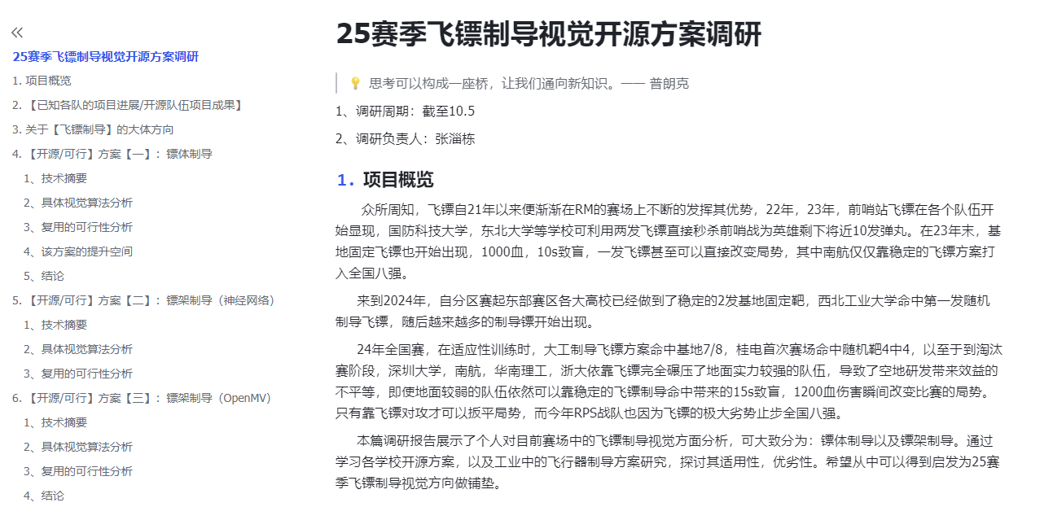

图36 飞镖制导调研报告摘要

## 2、管理意识

### 案例一 协调个人“压力月”化大为小

*Situation：*

赛季初时，由于**招新、招商、宣传**需要，各种岗位都缺少队员，因此这些活我便主动接下，招新与宣传是绑定在一起的，而赛季初年末也是招商的黄金时期，于此同时，作为25赛季飞镖视觉同样需要做**调研、算法验证**等等，加上本身的**学业**，那一段时间多重压力积累在身上，整个九月份着实让人喘不过气来。

*Task：*

为自己做出**时间规划**，通过日历的方式进行记录各个任务的DDL，同时对所有任务进行分级，细心分析如何做出最小的牺牲的情况下，将一个个任务完美的解决。

对目前情况**做出反思**，这么多的任务同时发生肯定是不合理的，分析这些事情同时出现的原因

明确所有任务目标，确定自己的完成情况。

*Action：*

理清自己的所有任务，并按照DDL进行时间排布，分析此任务的影响程度，根据DDL以及影响程度综合进行评定，优先解决时间最紧张或是难度最大的部分任务将压力缓解。’

|  |  |  |  |
| --- | --- | --- | --- |
| 任务属性 | 任务名称 | 任务目标 | 任务难度评价 |
| 招新 | 招新整体方案确定 | 定制完整的1个月招新 + 3个月培训的目标详细方案 | 高（需要花费时间去规划探讨招新目标及其合理性） |
| 招新 | 军训演讲 | 完成7个院的军训演讲，并做到未宣讲的院线上宣发 | 高（需要花费很多时间准备，且演讲难度较大，不同院侧重点不同） |
| 招新 | 各组面试需求会议制定 | 统筹好各组面试的需求落实到纸面 | 一般（组长提前做好规划即可，我加以审查） |
| 宣传 | 宣传视频 | 收集宣讲及宣传时的照片进行招新回顾 | 低 |
| 宣传 | 招新公众号 | 收集宣讲及宣传时的照片进行招新回顾 | 低 |
| 招商 | 长时间招商 | 修改招商手册，在年底完成招商及合同签订 | 低（由于资金问题，招商是另一个主要物资来源，且时间同样紧迫了解到公司年底会进行封账过后将没有机会，但时间周期很长） |
| 学业 | 两个开学补考 | 必须通过 | 高 |

1. 在所有任务结束后做出**结果回顾**如：招新结果、招商结果/效果、宣发情况等，并思考这段时间的所有工作是否能够进行二次排布，对完成的时间及效果复盘。最后考虑
2. 个人做出总结反思后得到：赛季初，我是**招新总负责人**，但却没有将各个任务下分到队员手里，而是自己一人承担。另一方面，赛季出战队成员较少，对于我24赛季的身份也比较特殊不具有足够的威信力，所以出于前者考虑，我便独自接下了以上所有的任务，也是为了证明自己能够胜任这份工作。

Result：

针对各任务评级我做出如下决定：优先解决评级为“高”的任务，在三个任务中策划的DDL必须完成，策划后的实际任务排布在学业之后。同时，一般性的任务选择性完成，低风险任务可以交手与他人完成。根据，以上的实际安排我也做出了如下的时间规划表:

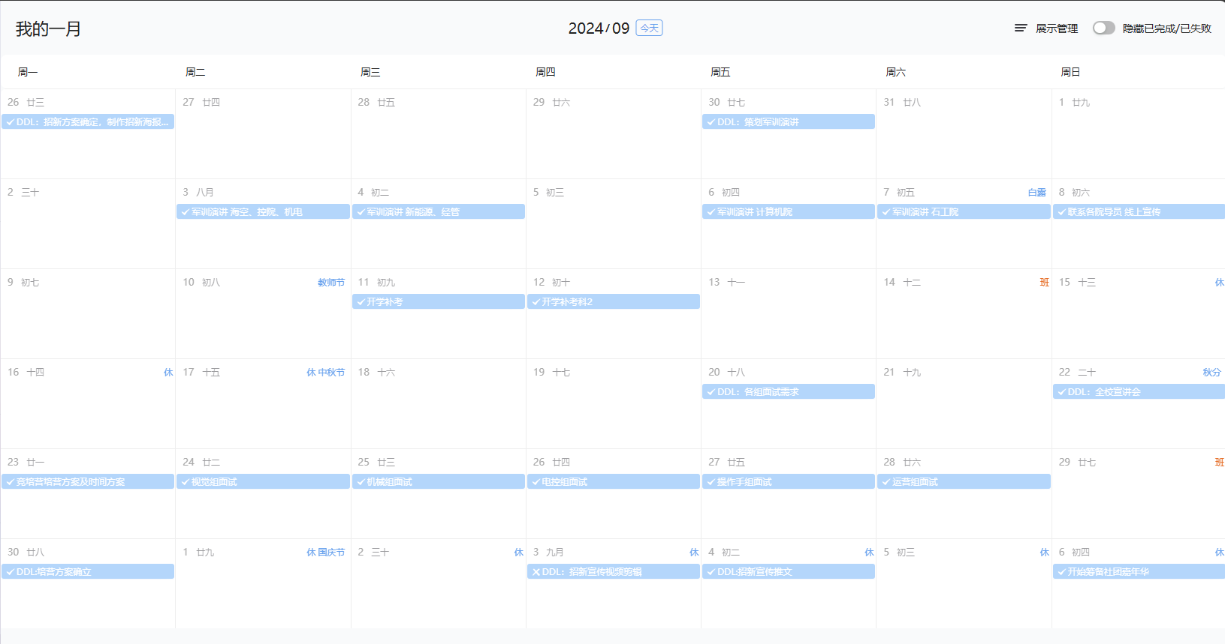

图37 时刻表

只有一个未完成的原因便是没有足够的素材参考，招新面试以及结束且三天后需要准备社团嘉年话，在此期间需要将RPS25赛季招新大包整理完成。故舍弃视频宣传改为公众号的方式，做出了招新反馈。

对于招新结果来说，个人还是比较满意的，如下宣传各阶段的人数记录：

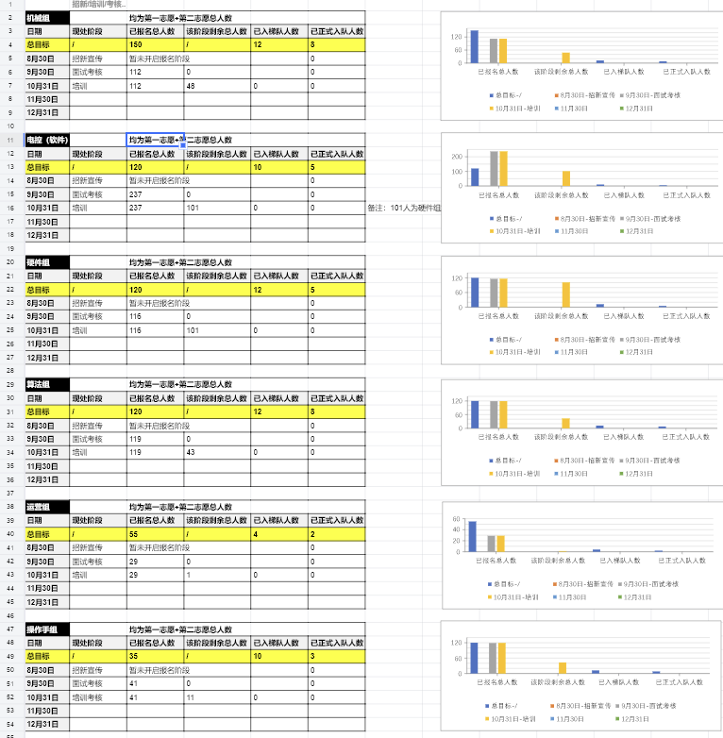

图38 招新各时间情况记录

对于招商来说，我将招商手册的修改任务安排给了新纳入的运营作为**入队任务**，于此同时我在其中做简单的补充和修改，赶在12月底之前签下**7个**赞助商合同，其中**2个**为为新运营签下。公众号的招新回顾为了宣传效果我联系的院内的新闻工作室，这样既**保证了任务成功完成又保障了宣传质量**。

### 案例二 构建系统化流程

*Situation：*  
 联盟赛比完赛后回来，我们展开了25赛季第一次的总结大会，通过每一位队员上台的形式反思自己在比赛中的不足，最后由队长进行总结，从中发现了部分较为严重且反复出现的问题。由于联盟赛50%采用的是更为稳定的24赛季的老车，但是比赛中仍然出现了轮子不转，下不去弹等问题，哨兵导航出现漂移，无法出家。最终将问题定性为，检修不够到位，全向轮拨盘分弹片碎裂、哨兵电控临时修改代码导致出现自瞄识别问题，检录中，图传无法连接。这些都是十分十分基本的问题，但是，比赛是无情的由于这些问题我们憾负中科大。

*Task：*

1. 制定进场流程，保质保量，多次进行模拟。
2. 确定检录及上场前的检修流程，不要出现差错。
3. 做好队员的思想培训，联盟赛仅仅是一个小赛事，但是分区赛不允许出现临时修改代码等不稳定的情况出现
4. 提前和项管做好进度规划，留出模拟比赛流程的时间，严格进行把控时间安排，防止因比赛流程不熟悉出现的失误。

*Action：*

在比赛前，我作为第二年的老队员并且是队长，对于比赛流程及检录项目再熟悉不过了，因此我自己制作了一份**《保姆级分区赛检录要求》**，在公布之前，我也同南方科技大学项管进行了交流，以此来保证检录的**规范性**，在赛前半个月的例会上对队员进行培训，培训结束的2周便进行**模拟检录**与**模拟进场**，由我来作为检录长，梯队队员作为检录裁判，2天一次一周共3次。**完整流程为检录 + 一场BO2 + 一场适应性训练**。

对于检修这一方面，我带头要求各兵种机械及电控自己整理一份**Checklist**，每一项的检修保证在赛前都能进行打勾确认，尤其针对家中训练的易损结构若出现问题及时进行更换。

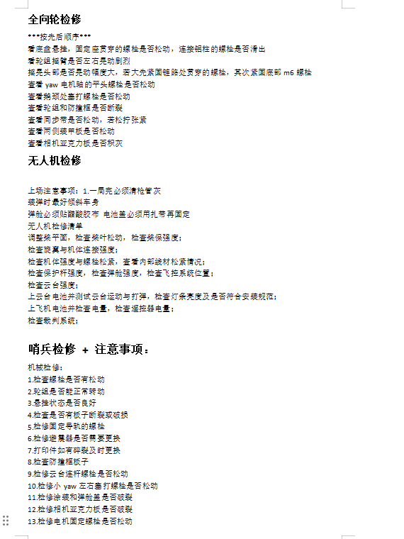

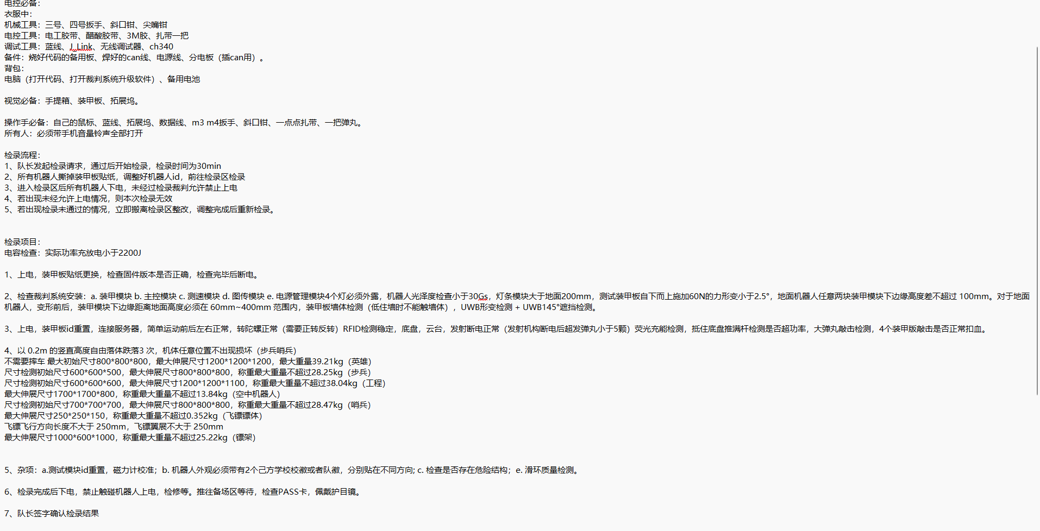

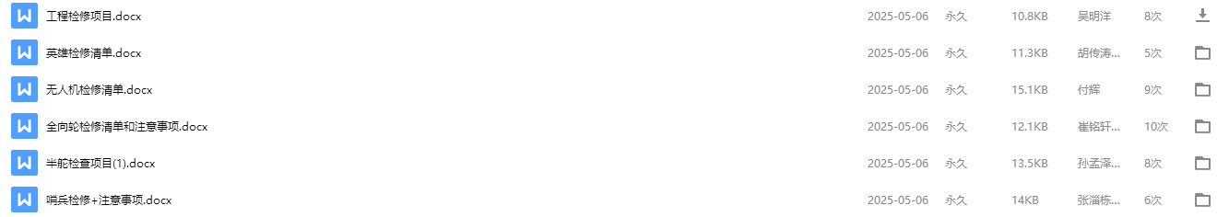

图39、40、41 检录要求 & 各兵种Checklist

进度方面：在进行完联盟赛总结反思大会后，便开展各车组会，首先由操作手进行**问题反馈及优化方向提出**，由技术进行**方案评估**最后给出预算项管与我一同进行时间敲定展示在战队飞书中以**甘特图**的方式。比赛前一周严禁进行核心架构修改和操作手高强度练车，确保场上不会出现问题。

*Result：*

我们舍弃了一定的时间成本，减少的一定的测试时间，以此保障比赛前严格的**3次**模拟检录与进场。分区赛检录时也出现了一些小插曲，我们的荧光充能模块一直检录不通过，但是，我作为整个家中模拟检录的负责人，我认为我们的模块的完全没有问题的。因此，去找到官方使用官方提供的方式进行自测一样是通过的，最后第一天比赛官方也修改了荧光充能的通过要求。以上我认为这就是自己在比赛前**做好一切准备的重要性**，这才是我们去对待一场比赛的**底气来源**。最后，也可惜由于时间问题，测试时间不足南部赛区提前，导致基本但致命的问题没有检查出来导致落败，除了一次出现过断线意外为队员的粗心导致，其他再也没有出现联盟赛一般的低级错误。我们再回家后依然进行了总结会议，并且立刻转化态度积极备战国赛。